一网通变更登记
操作手册
2020年9月

目录
1. 登录规则 2
1.1. 规则 2
1.2. 登录入口 2
2. 外网申请业务操作步骤 4
2.1. 股份公司变更业务操作 4
2.1.1. 核对身份 4
2.1.2. 资料录入 5
2.1.3. 信息确认 21
2.1.4. 签名 22
2.2. 有限公司变更业务操作 23
2.2.1. 核对身份 23
2.2.2. 资料录入 23
2.2.3. 信息确认 40
2.2.4. 签名 41
2.3. 合伙企业变更业务操作 42
2.3.1. 核对身份 42
2.3.2. 资料录入 42
2.3.3. 信息确认 52
2.3.4. 签名 53
2.4. 个独企业变更业务操作 54
2.4.1. 核对身份 54
2.4.2. 资料录入 54
2.4.3. 信息确认 64
2.4.4. 签名 64
2.5. 农合企业变更业务操作 65
2.5.1. 核对身份 65
2.5.2. 资料录入 65
2.5.3. 信息确认 75
2.5.4. 签名 76
2.6. 我的办件 76

登录规则

规则
个人账号：必须是该企业的法定代表人或联络员
企业账号：只能办理该企业；

登录入口
进入广州市市场监督管理局-政务服务网：http://scjgj.gz.gov.cn/zwfw/index.html

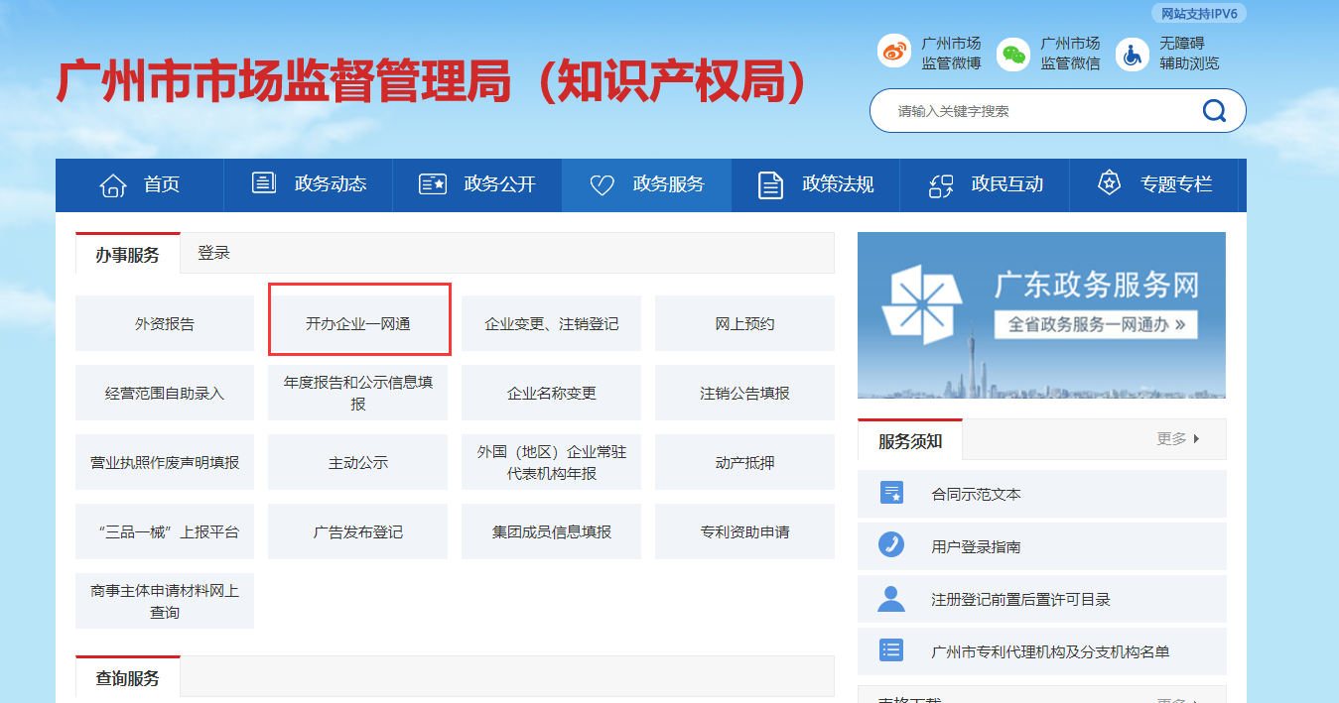
进入开办企业一网通：http://scjgj.gz.gov.cn/ywt/
更多优化方案，进入企业变更：

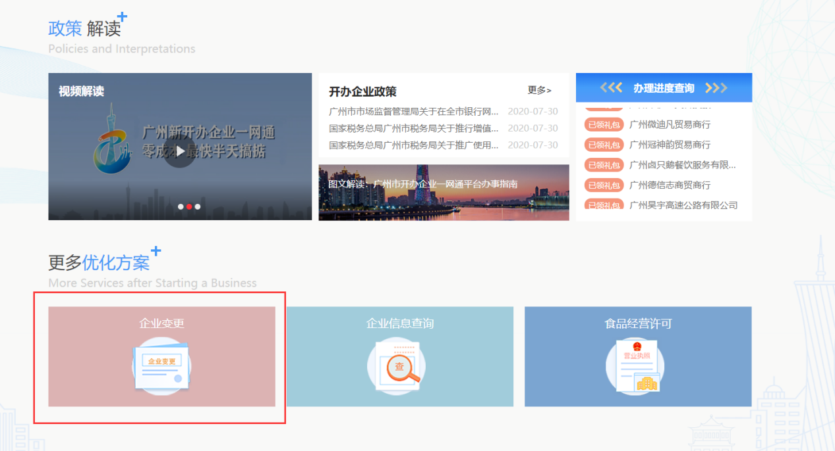
点击“企业变更”，输入需要变更的 企业信息，“下一步”启动变更流程：
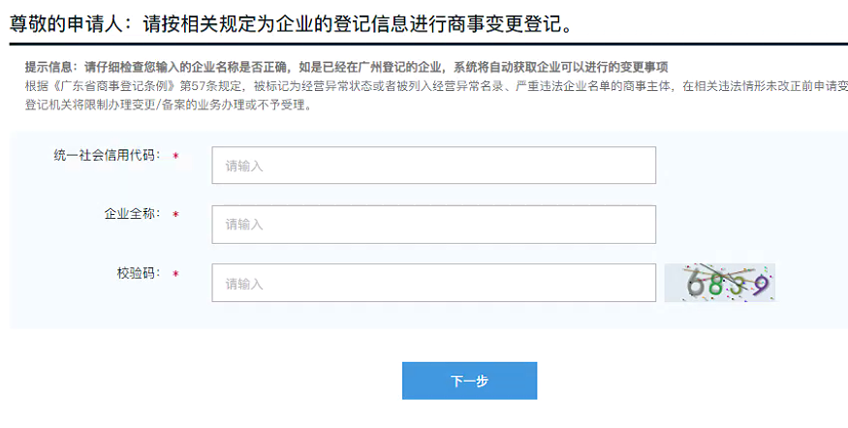
办件进度查询：
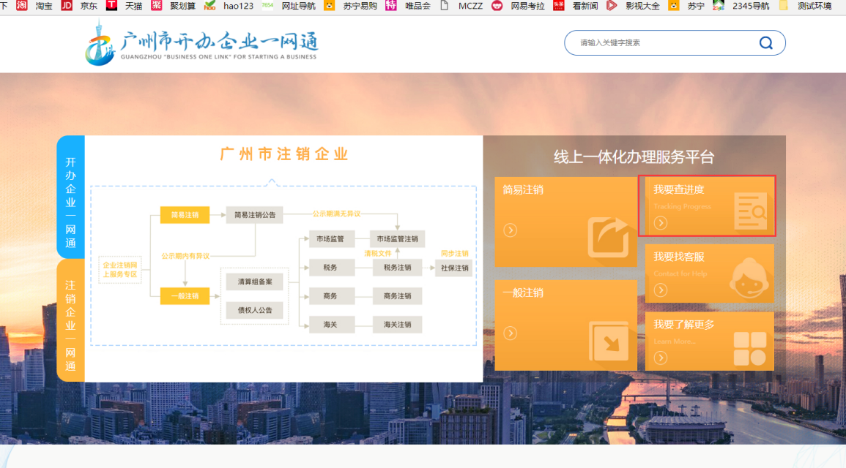

外网申请业务操作步骤

股份公司变更业务操作

核对身份
点击输入统一社会信用代码、企业名称、校验码，点击【下一步】按钮，进入“资料录入”页面。
系统自动校验是否满足变更申请的条件（是否为开业状态，是否存在变更事项锁定、是否有股权质押等）。
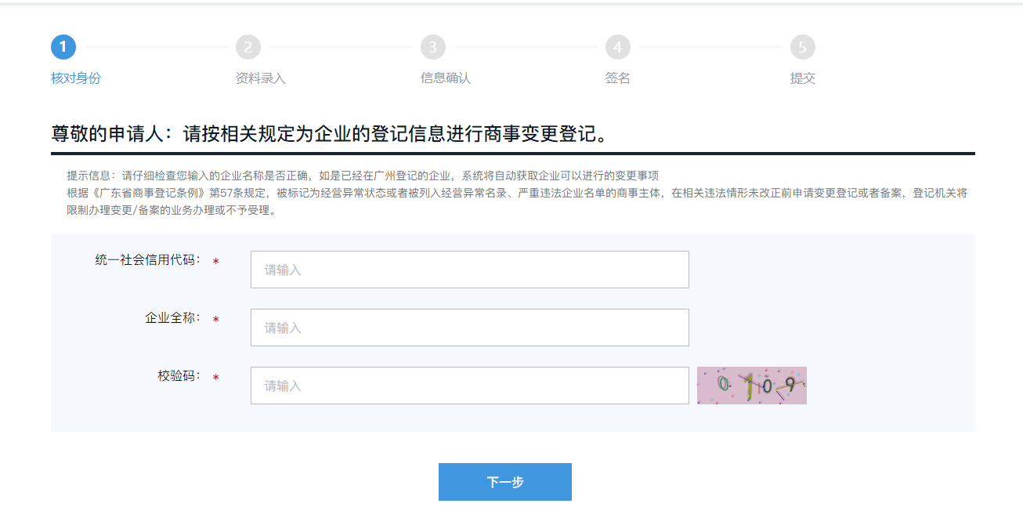

资料录入
勾选需要变更的信息，点击【下一步】按钮进入下一页面；点击【重选】按钮可清空已勾选的变更信息重新勾选。
注：股东情况变更（备案）和股权出质的变更项不能同时选择；股权出质中股权出质设立、
变更、注销不能同时选择。
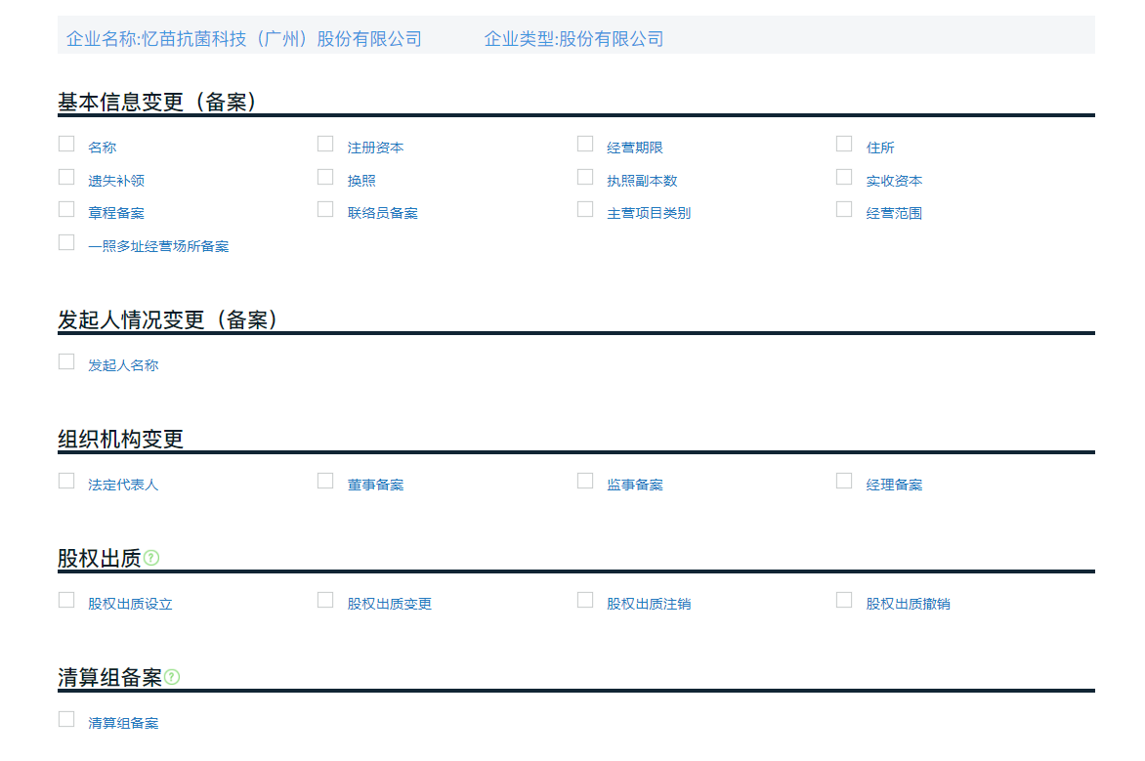

住所变更
1、点“住所变更”展开页面信息；
2、点击选择要变更的住所信息，点击【确定】即可保存变更的信息。
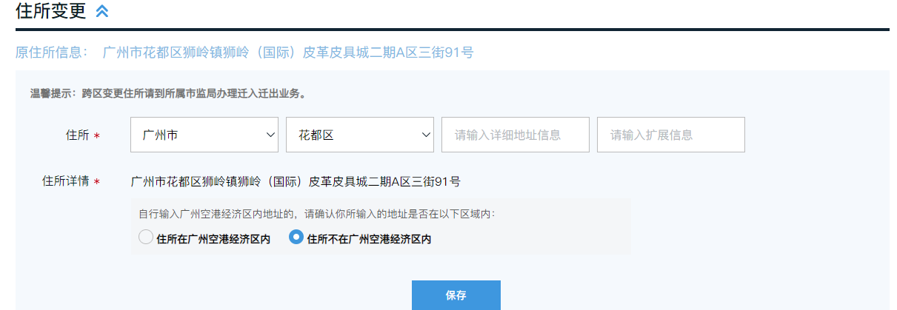

主营项目类别
1、点“主营项目类型”，展开页面信息；
2、点击选择要变更的主营项目类别，点击【保存】即可保存变更的信息。
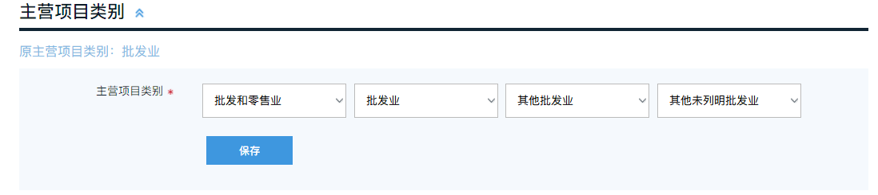

名称变更
未取得名称自主申报告知书/核准通知书：
1、点“名称变更”展开页面信息；
2、点击选择并输入名称信息，点击【保存】即可保存变更的信息。
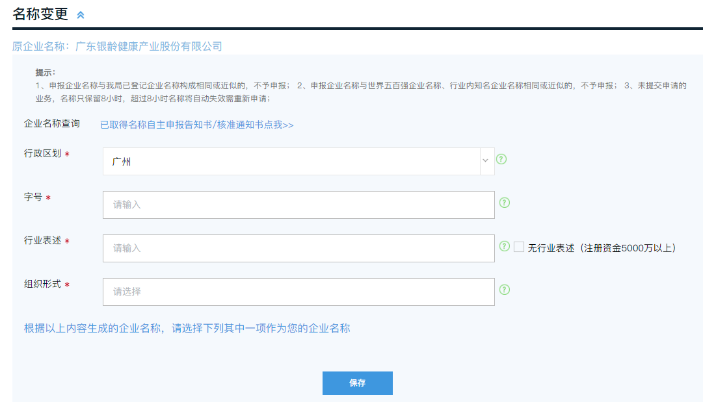
已取得名称自主申报告知书/核准通知书的需要录入下图信息：
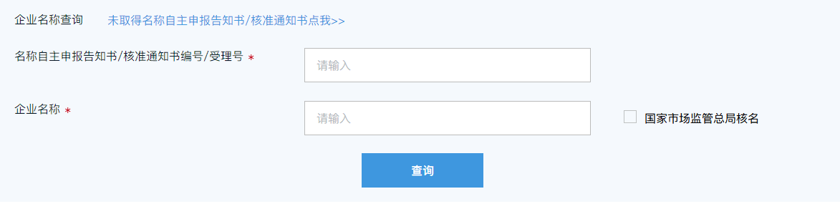
点击“X”并确定撤销，可撤销变更的名称。

注册资本变更
1、点“注册资本变更”展开页面信息；
2、点击输入资金，点击【保存】即可保存变更的信息。
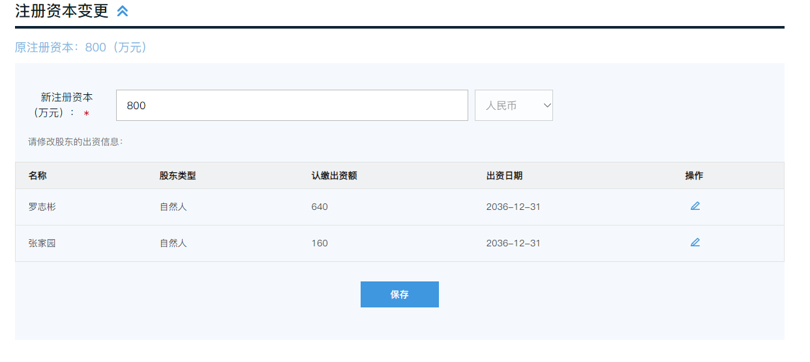

实收资本变更
1、点“实收资本变更”展开页面信息；
2、点击输入资金，点击【保存】即可保存变更的信息。
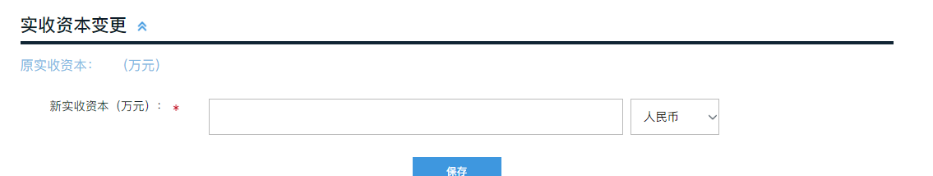

发起人名称
1、点“发起人名称”展开页面信息；
2、点击【】并确定可删除发起人；

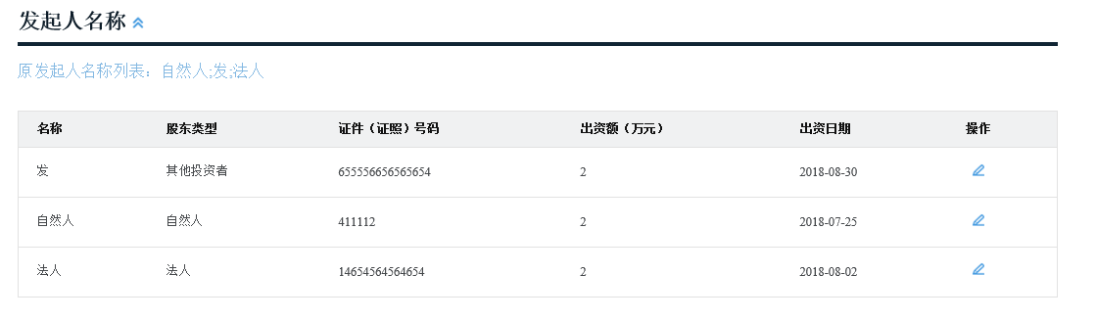
3、点击【】可进入修改页面修改发起人资料；
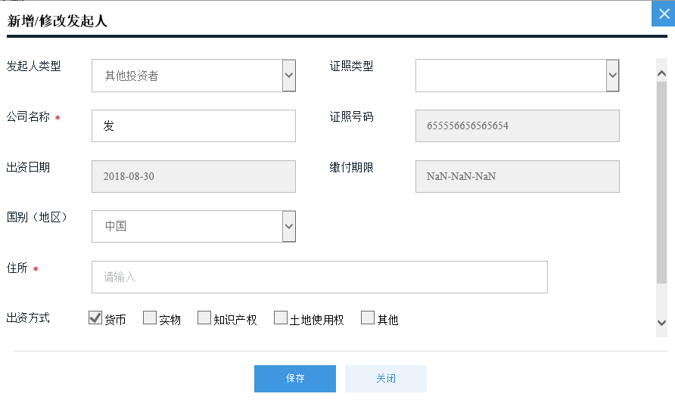

股权出质设立
1、点“股权出质设立”展开页面信息；
2、点击选择并输入股权出质设立信息，点击【保存】按钮即可保存股权出质设立信息。
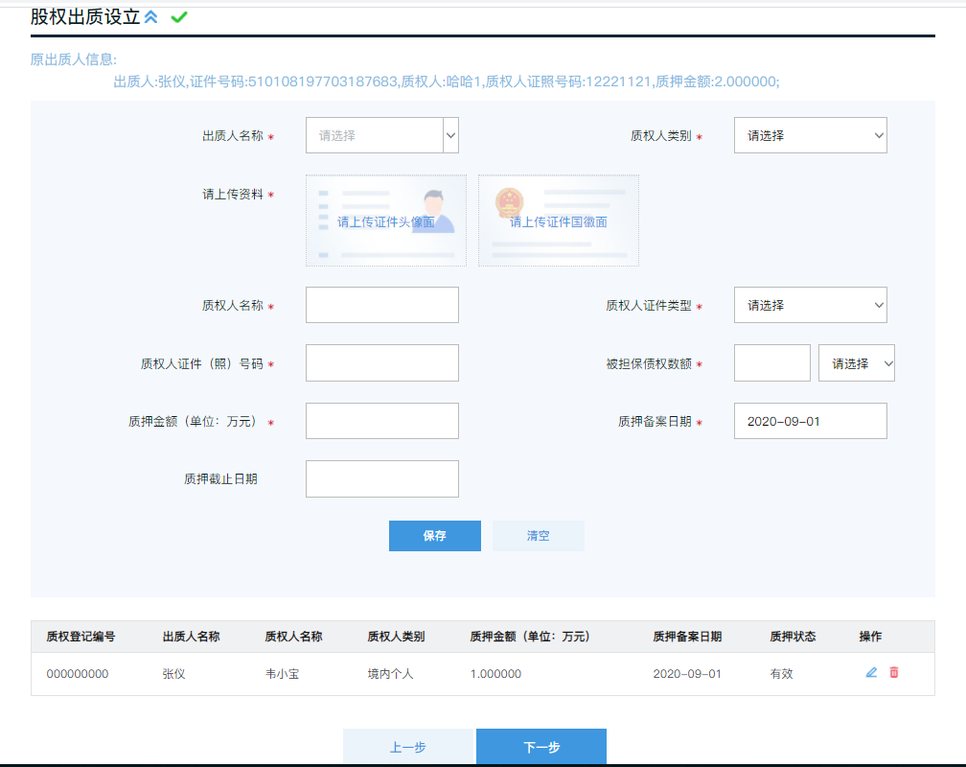
3、点击【】显示出资料，可修改股权出质资料；点击【】并确定可删除股权出质。
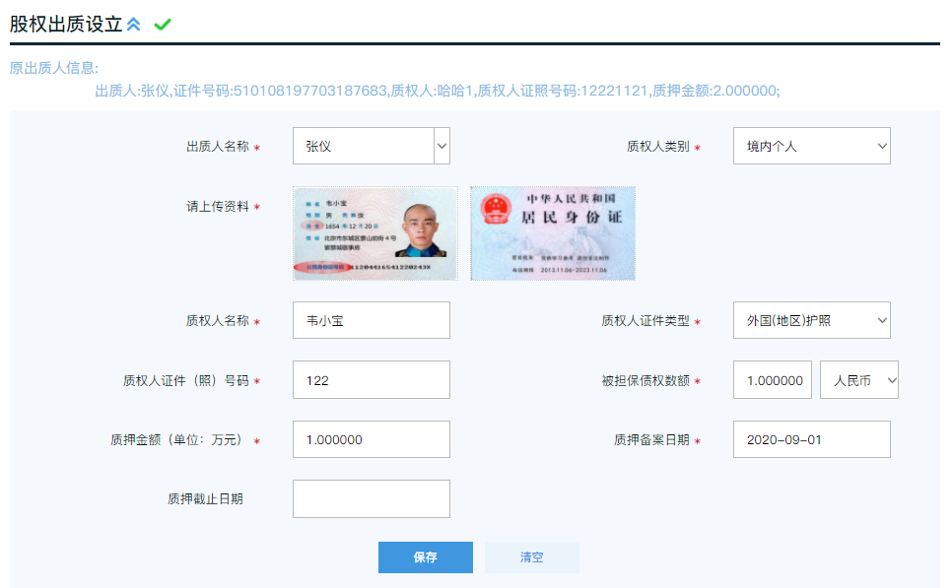

股权出质变更
1、点“股权出质变更”展开页面信息；
2、输入查询条件，点击【查询】按钮可查询股权出质列表信息；
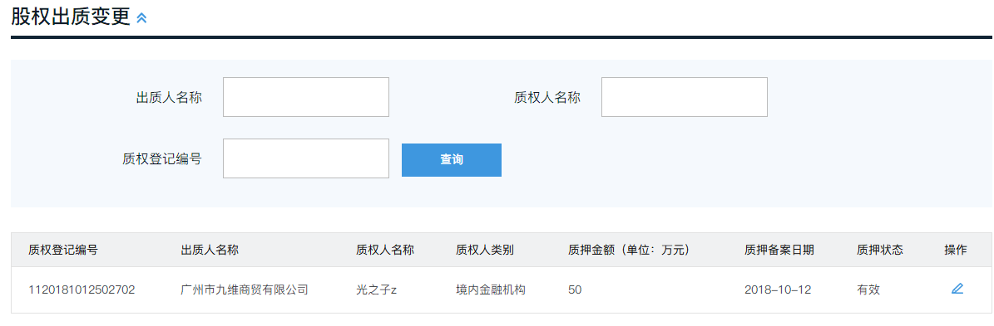
1、点击【】进入“股权出质变更”页面，可修改股权出质信息。
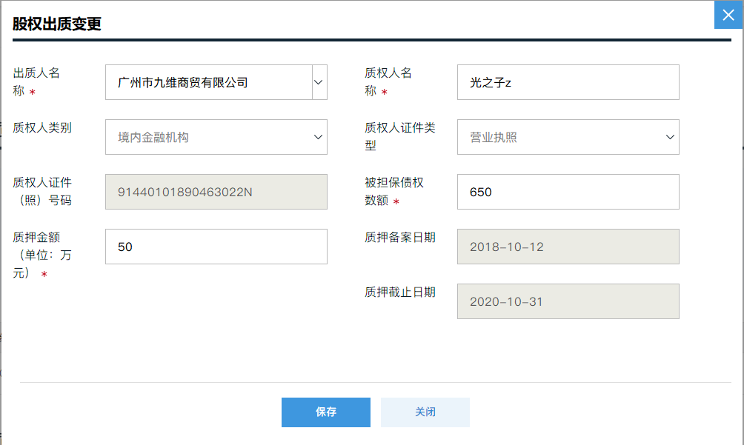

股权出质撤销
1、点“股权出质撤销”展开页面信息；
2、点击【撤销】并确定即可撤销股权出质信息；
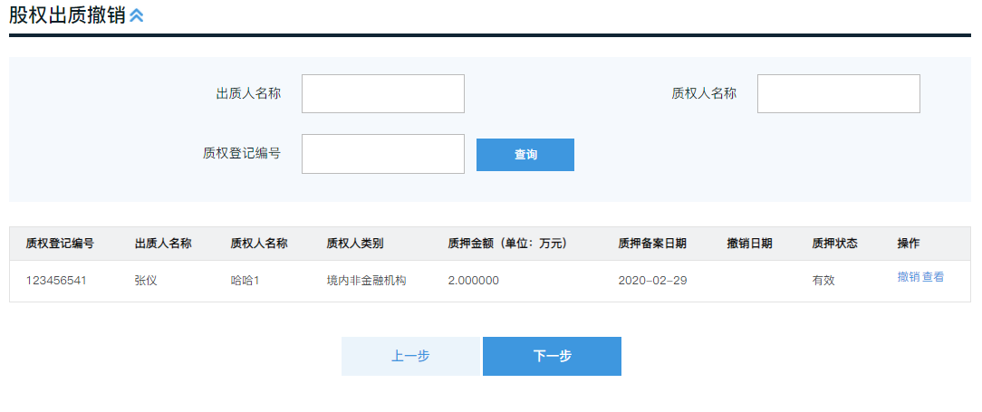
点击【查看】进入查看页面，可查看股权出质信息；【查询】功能如同股权出质变更的。
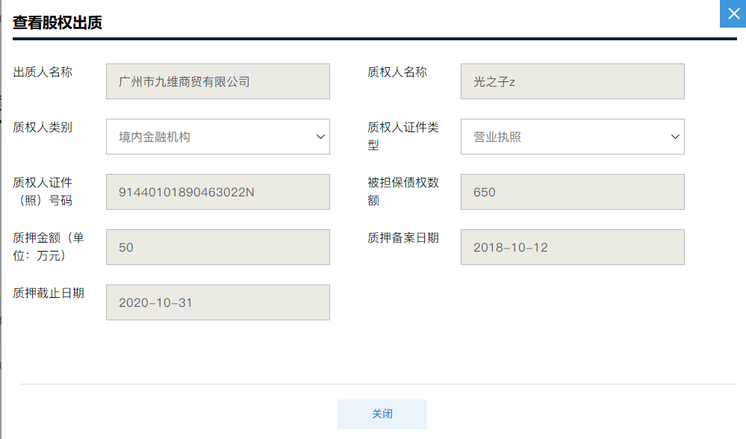

股权出质注销
1、点“股权出质注销”展开页面信息；
2、点击【注销】并确定，即可注销股权出质信息；【查询】【查看】功能如同股权出质撤销的。
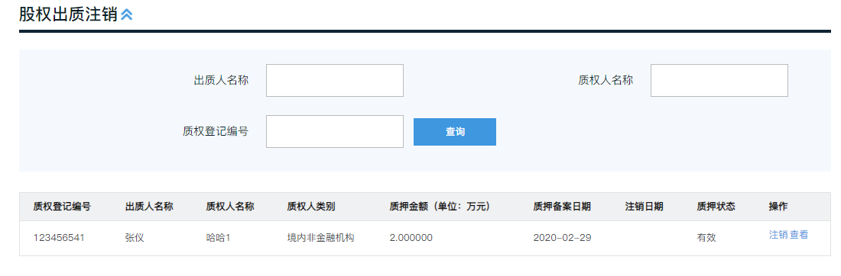

经营期限变更
1、点“经营期限变更”展开页面信息；
2、点击选择经营期限，点击【保存】按钮即可保存变更的信息。
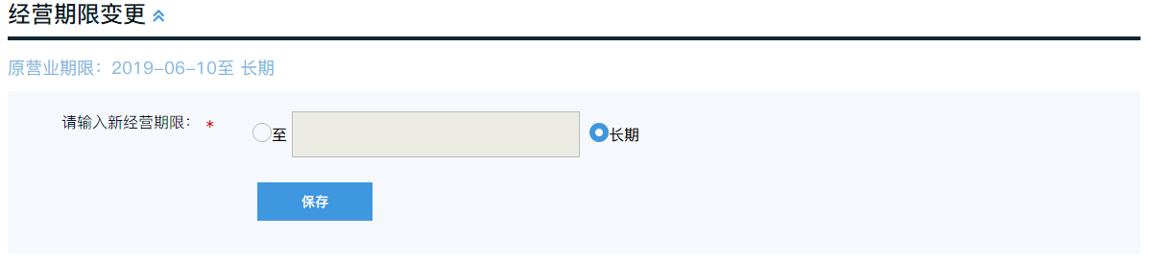

遗失补领变更
1、点“遗失补领变更”展开页面信息；
2、点击输入遗失补领信息，点击【保存】按钮即可保存变更的信息。
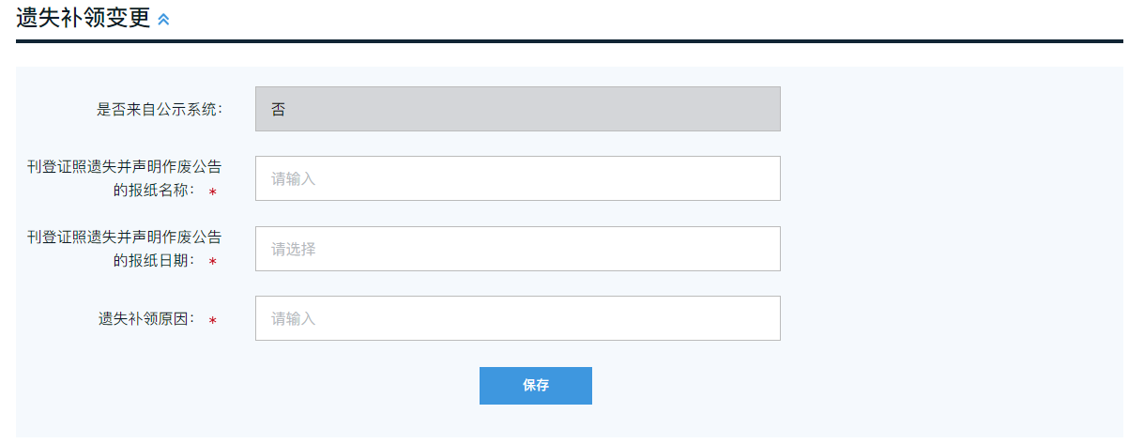

换照
1、点“换照”展开页面信息；
2、点击输入换照原因，点击【保存】按钮即可保存变更的信息。
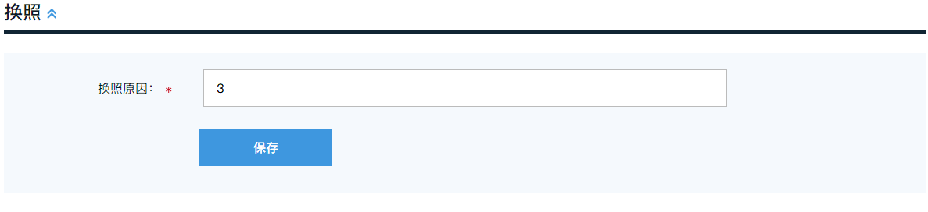

执照副本数
1、点“执照副本数”展开页面信息；
2、点击输入新执照副本数，点击【保存】按钮即可保存变更的信息。
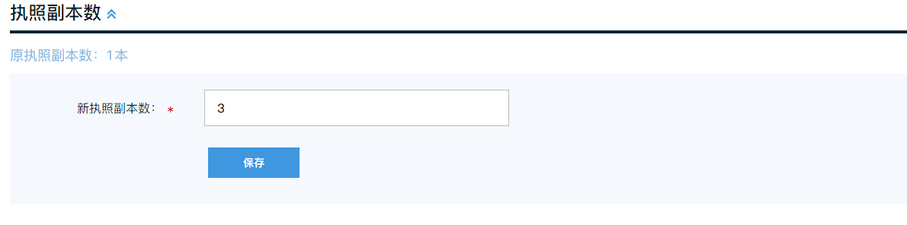

经营范围变更
1、点“经营范围变更”展开页面信息；
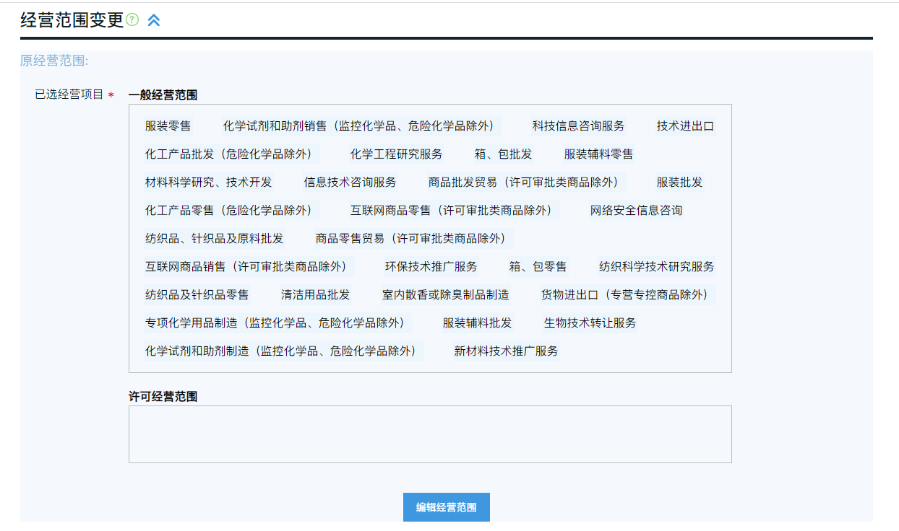
2、点击【编辑经营范围】按钮，展开页面信息；
3、点击勾选经营项目列表，点击【添加】按钮可把勾选的项目添加到框中；点击选择已添加的经营项目，点击【移除】按钮可移除经营项目。
4、点击【确认】即可确认选择的经营项目；点击选择已添加的经营项目，点击【上移】或【下移】按钮可往上移或往下移动。

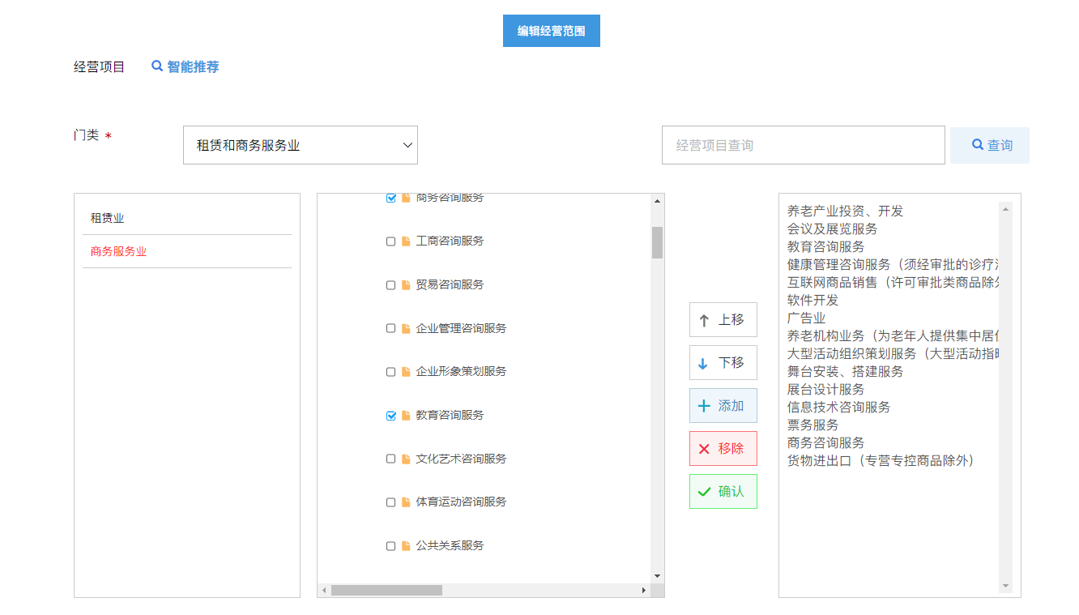
5、点击【保存】按钮即可保存变更的信息；点击【返回修改】按钮可返回修改经营项目。
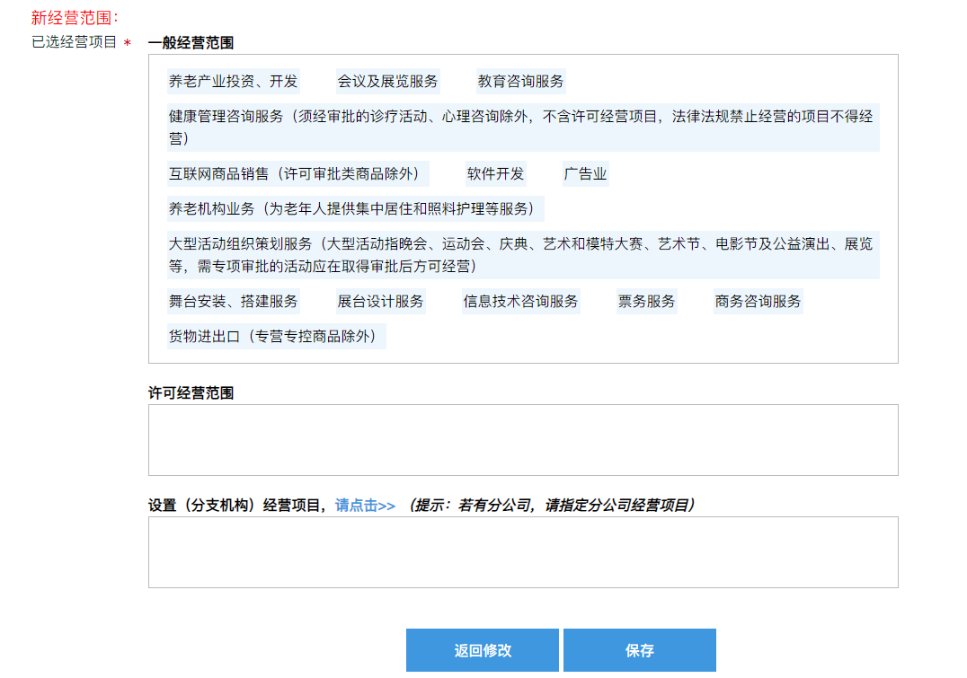

一照多址经营场所备案
1、点“一照多址经营场所备案”展开页面信息；
2、点击选择并输入新经营场所，点击【保存】按钮即可保存变更的信息；
3、点击【】可修改经营场所资料；点击【】并确定可删除经营场所。
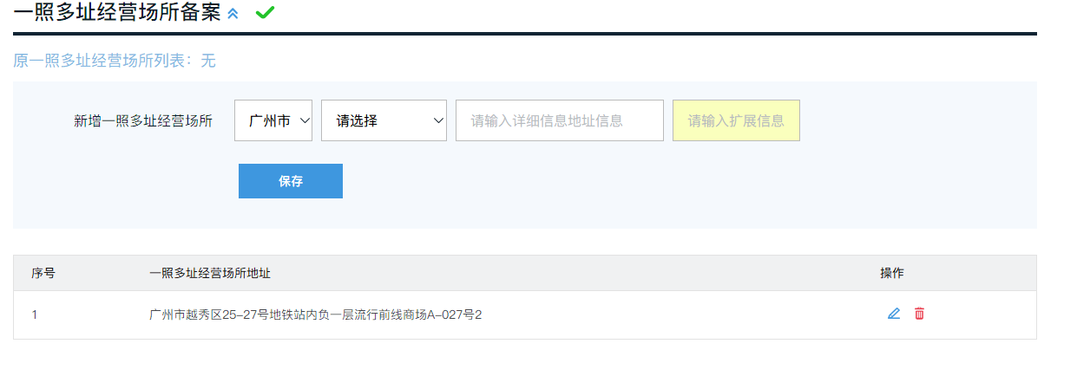

联络员备案
1、点“联络员备案”展开页面信息；
2、选择联络员信息，输入联络员信息，点击【保存】即可保存变更的信息。
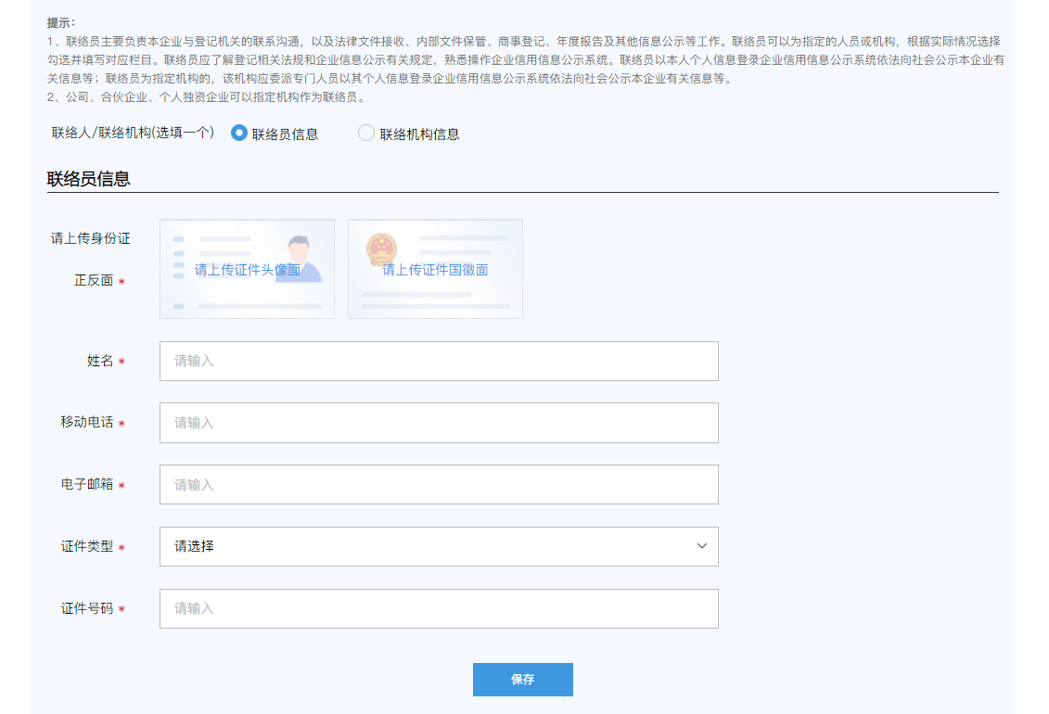
选择联络机构，需要输入下图信息：
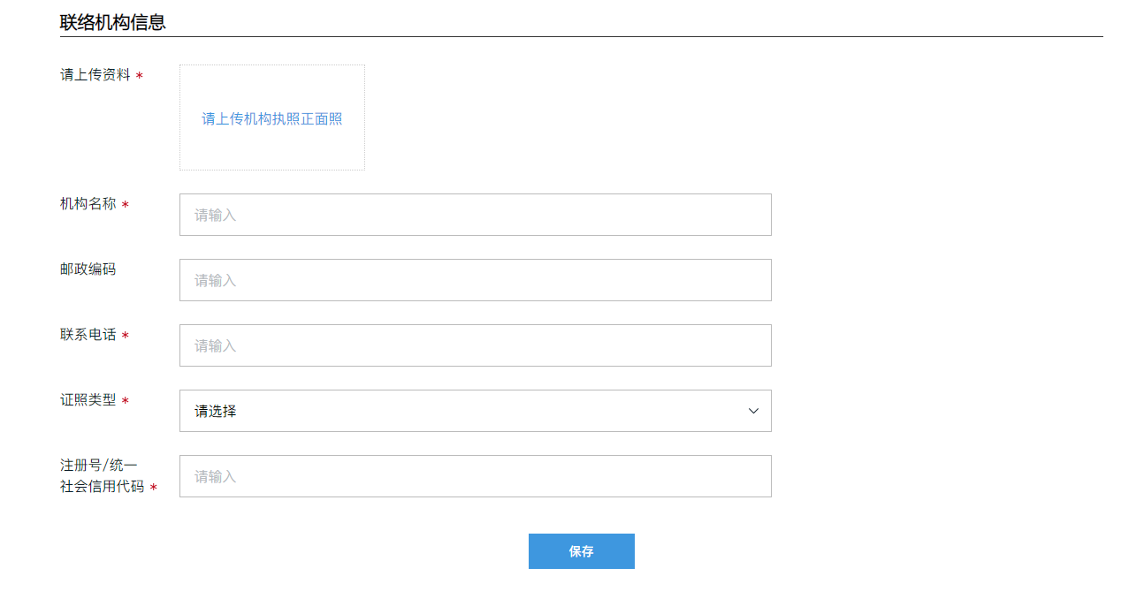

法定代代表人/董事备案/经理备案变更
1、点“法定代表人/董事备案/经理备案”展开页面信息；
2、点击【保存】即可保存是否设立董事会、任期选项和每年举行次数；
3、点击【】并确定可删除法定代表人/董事/经理；
4、点击【】可修改法定代表人；
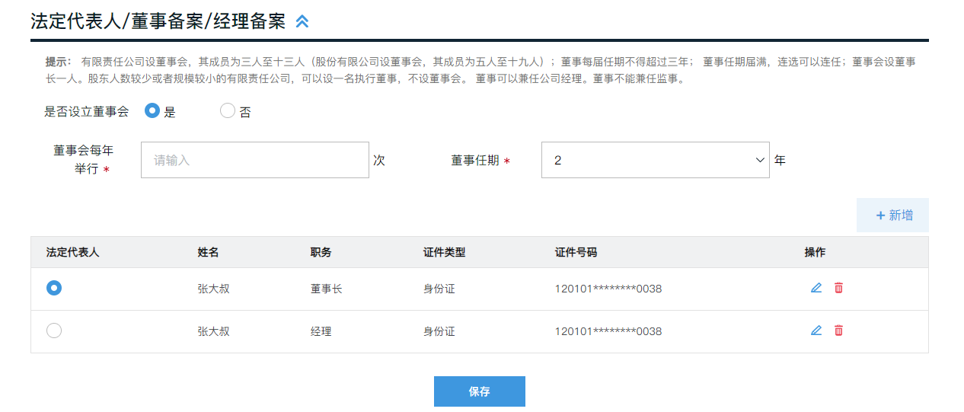
5、点击【】可进入编辑页面修改法定代表人/董事/经理信息；
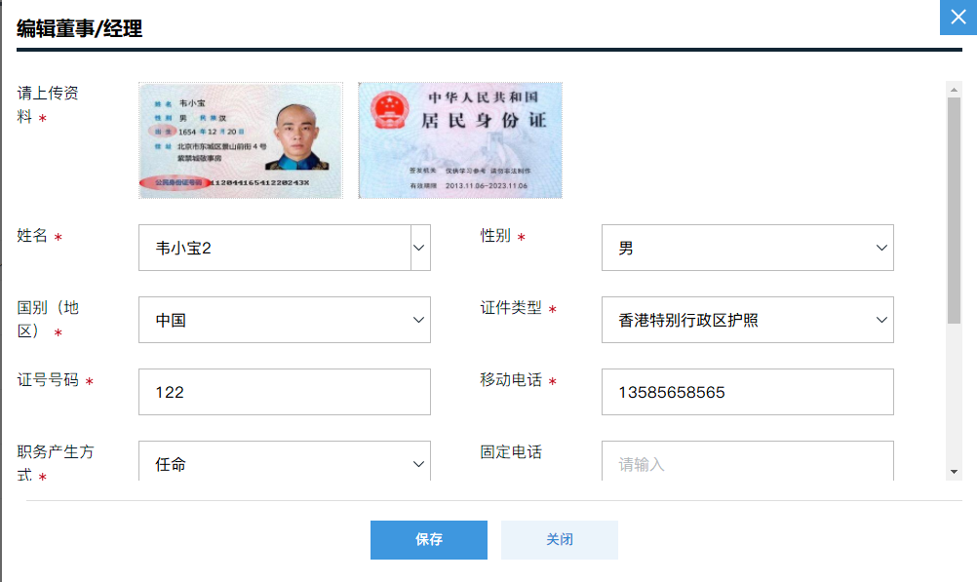

6、点击【新增】按钮可进入新增页面新增董事/经理。
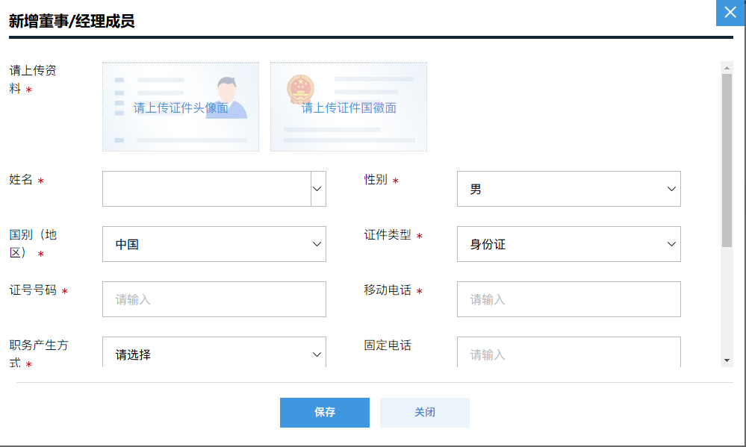

监事备案
1、点“监事备案”展开页面信息；
2、点击【保存】按钮，可保存是否设立监事会的选项；
3、点击【】并确定可删除监事；
4、点击【】可修改监事会主席；

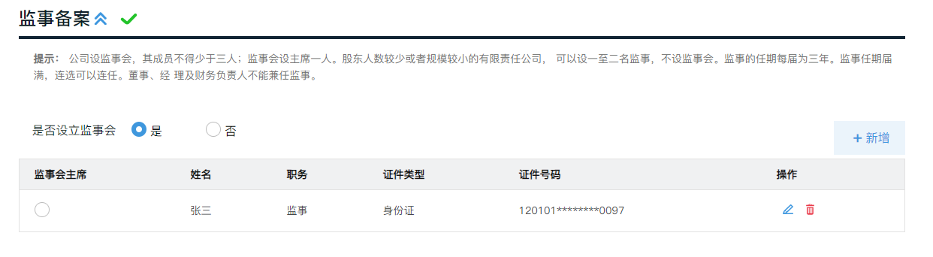
5、点击【】可进入编辑页面修改监事信息；
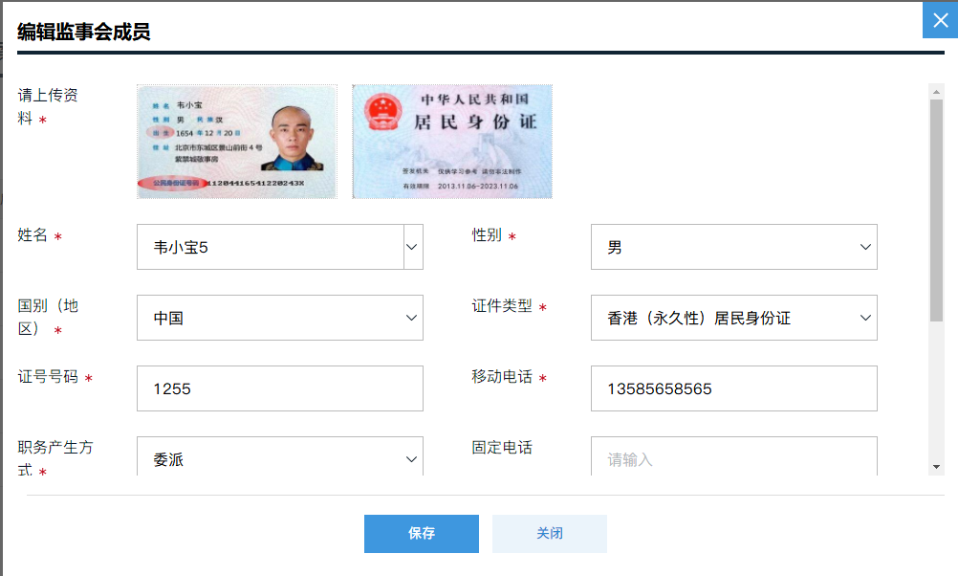
6、点击【新增】按钮可进入新增页面新增监事。
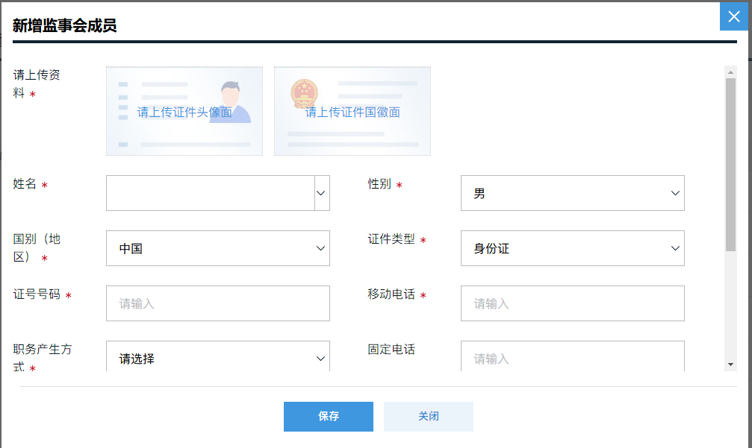

章程备案
点“章程备案”展开页面信息。
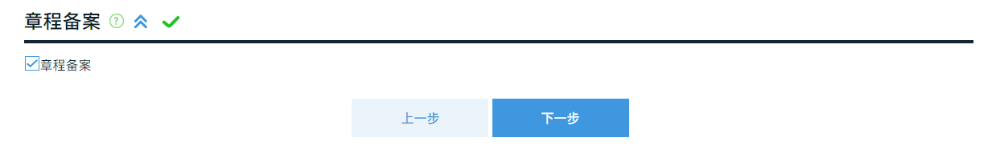
编辑以上的变更项后，点击【下一步】按钮进入下一页面；点击【上一步】按钮可返回上一页面。

填写有权签署人信息
编辑法人类型的有权签署人，点击【保存】按钮可保存变更的信息。
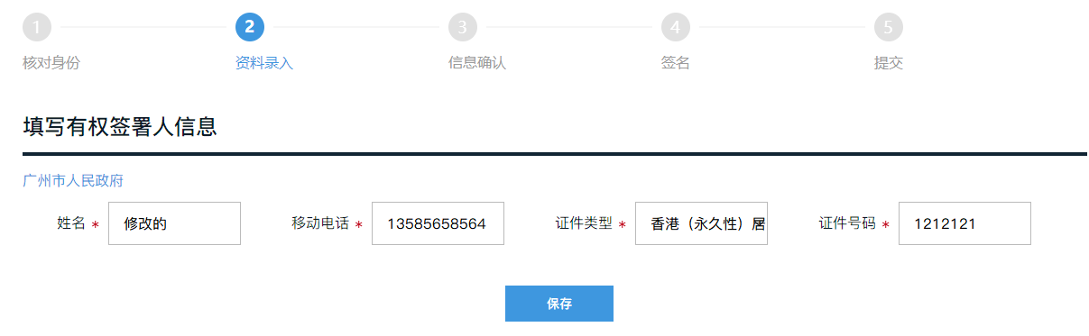

填写委任代理人
录入委任代理人，点击【保存】即可保存变更的信息。
注：个人账号登录的不可编辑非证件照外的信息；企业账号登录的可编辑委任代理人信息。
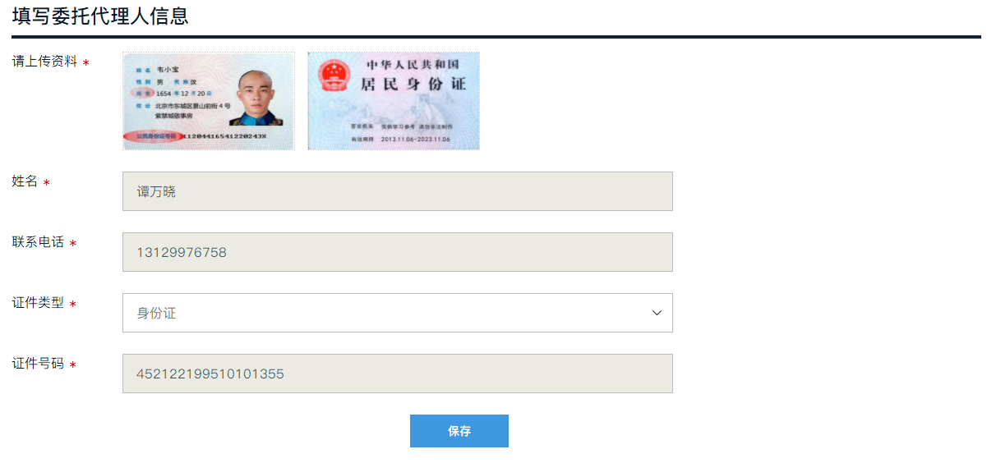

执照领取
点击选择“邮寄”，录入邮寄信息，点击【保存】即可保存信息。
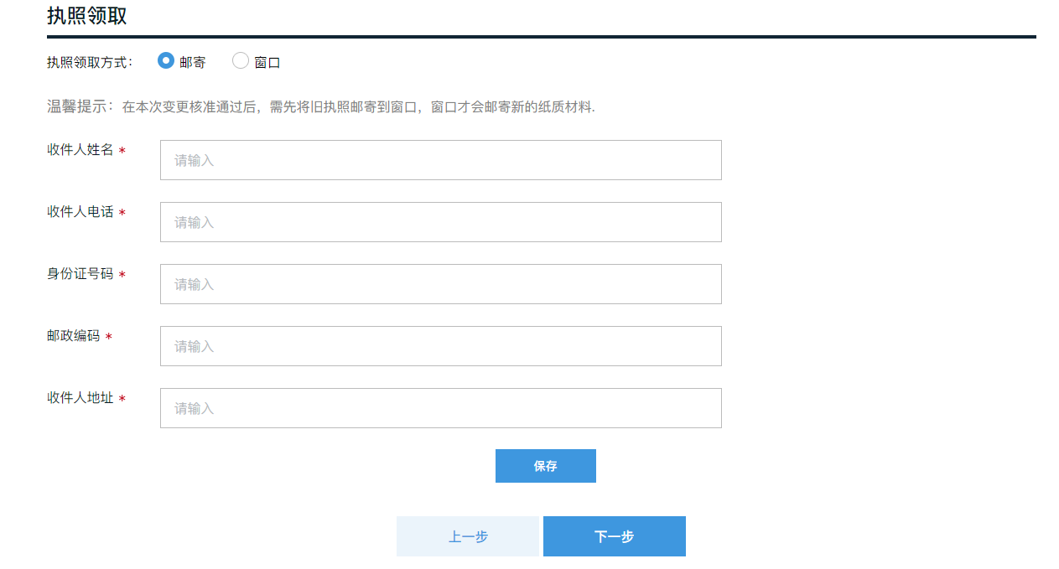
选择“窗口”显示下图信息：
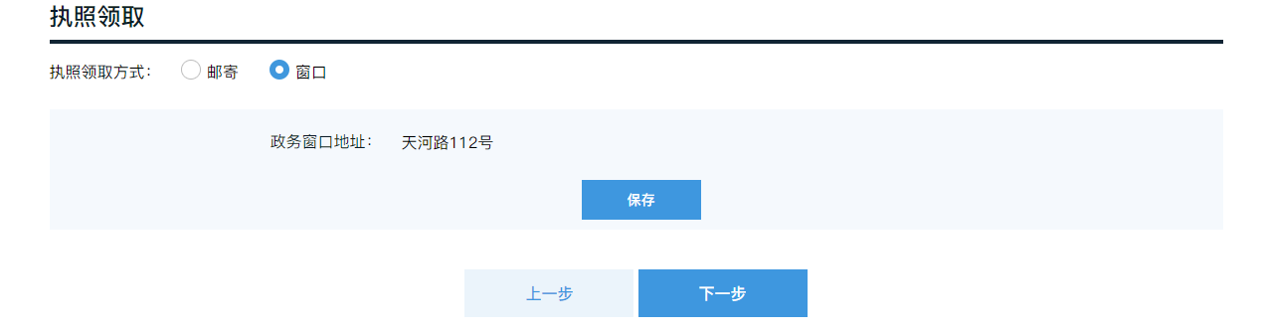
编辑完以上的变更项后，点击【下一步】按钮进入“信息确认”页面；点击【上一步】按钮可返回上一页面。

信息确认
确认信息后，点击【确认】按钮进入“签名”页面；点击【返回修改】可返回“资料录入”页面修改资料。
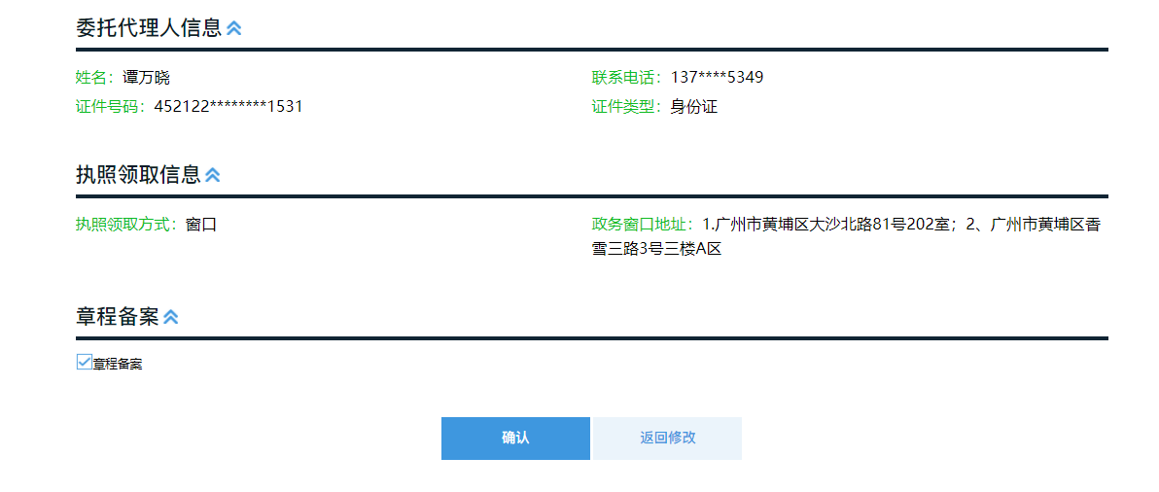

签名
为全电业务，点击核对材料后，点击【发起电子签名】按钮即可提交企业变更信息进入签名人员列表页面；点击【返回修改】可返回“资料录入”页面修改资料。
注：不为全电业务，点击核对材料后，点击【提交】（为网登业务）按钮即可提交变更信息到审批系统审批。
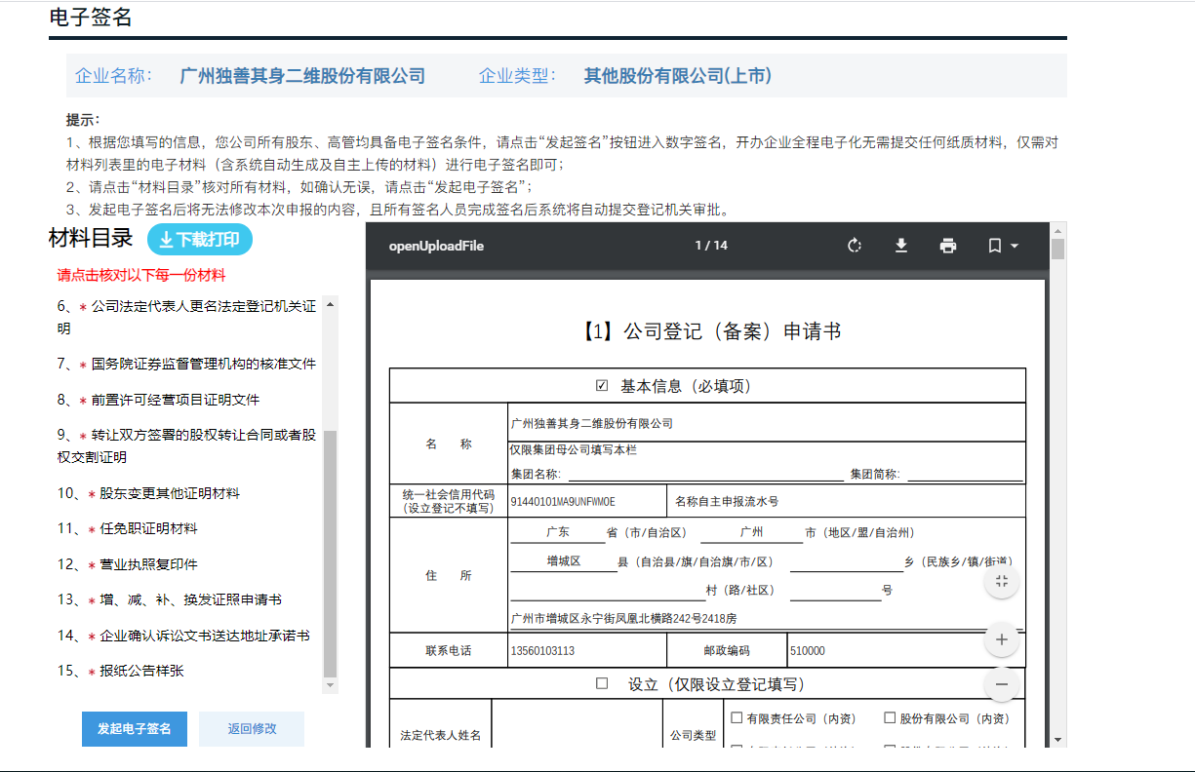
微信小程序扫码签名完成后自动核准通过。
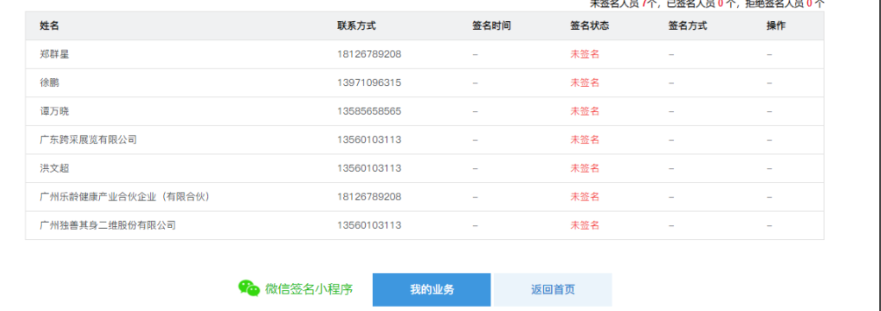

有限公司变更业务操作

核对身份
点击输入统一社会信用代码、企业名称、校验码，点击【下一步】按钮，进入“资料录入”页面。

资料录入
勾选需要变更的信息，点击【下一步】按钮进入下一页面；点击【重选】按钮可清空已勾选的变更信息重新勾选。
注：股东情况变更（备案）和股权出质的变更项不能同时选择；股权出质中股权出质设立、变更、注销不能同时选择。
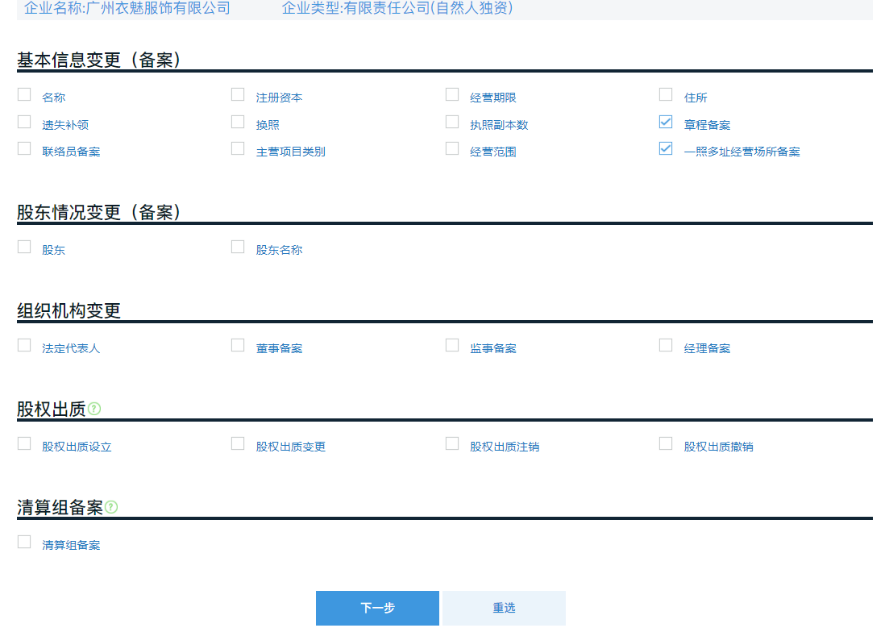

住所变更
- 点“住所变更”展开页面信息；
- 点击选择要变更的住所信息，点击【确定】即可保存变更的信息。

主营项目类别
- 点“主营项目类型”，展开页面信息；
- 击选择要变更的主营项目类别，点击【保存】即可保存变更的信息。

名称变更
未取得名称自主申报告知书/核准通知书：
1、点“名称变更”展开页面信息；
2、点击选择并输入名称信息，点击【保存】即可保存变更的信息。
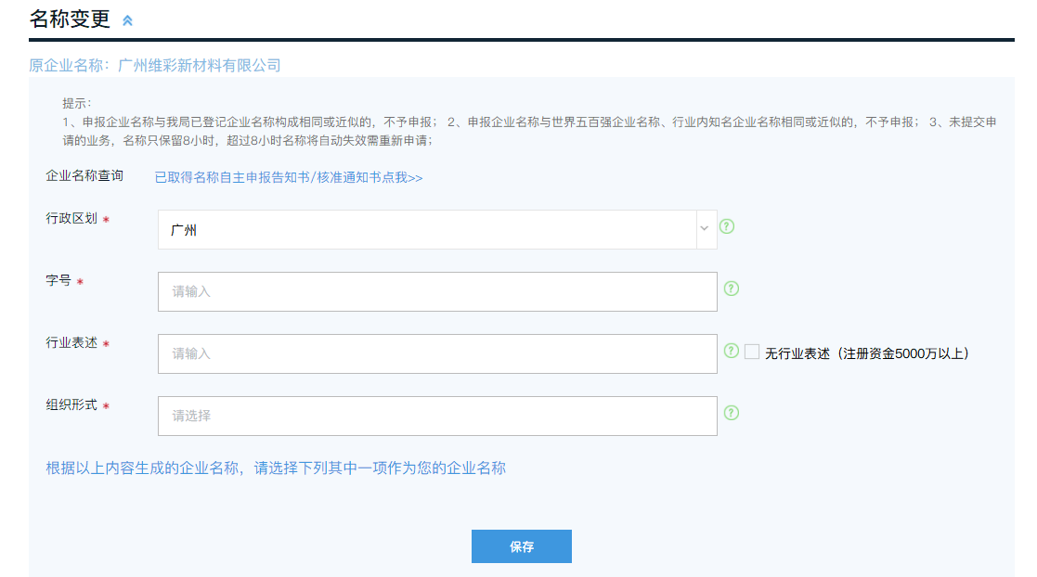
已取得名称自主申报告知书/核准通知书的需要录入下图信息：
点击“X”并确定撤销，可撤销变更的名称。

注册资本变更
1、点“注册资本变更”展开页面信息；
2、点击输入资金，点击【保存】即可保存变更的信息。
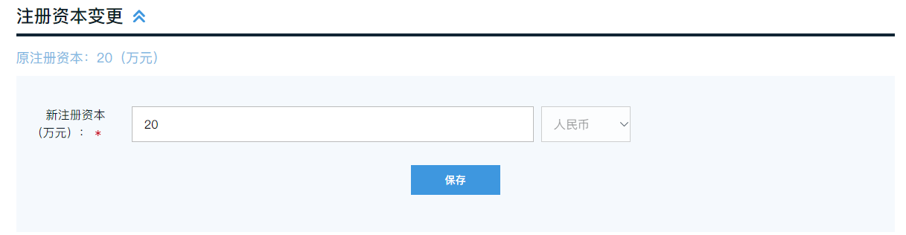

股东信息
1、点“股东信息/股东名称变更”展开页面信息；
2、点击【】并确定可删除股东；
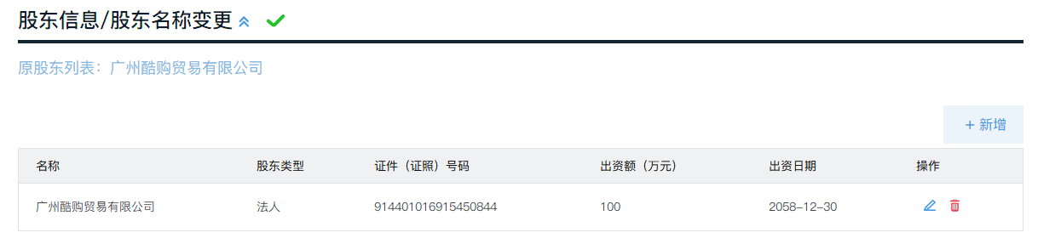
3、点击【】可进入修改页面修改股东资料；
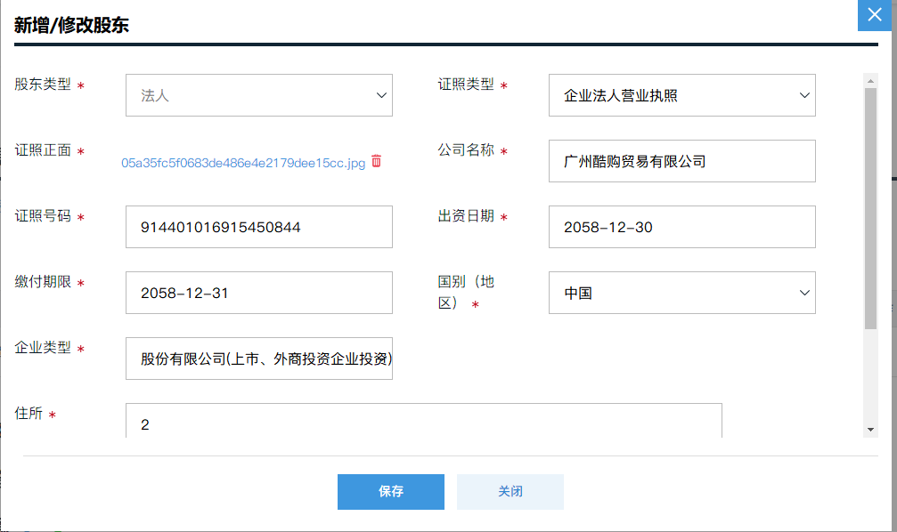

4、点击【新增】按钮可进入新增页面新增股东
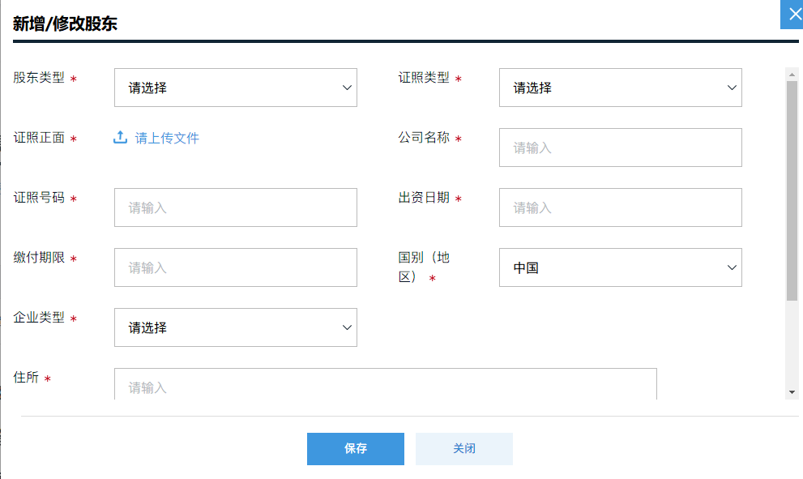

股权出质设立
- 点“股权出质设立”展开页面信息；
- 点击选择并输入股权出质设立信息，点击【保存】按钮即可保存股权出质设立信息。
3、点击【】显示出资料，可修改股权出质资料；点击【】并确定可删除股权出质。

股权出质变更
1、点“股权出质变更”展开页面信息；
2、输入查询条件，点击【查询】按钮可查询股权出质列表信息；
1、点击【】进入“股权出质变更”页面，可修改股权出质信息。

股权出质撤销
1、点“股权出质撤销”展开页面信息；
2、点击【撤销】并确定即可撤销股权出质信息；
1、点击【查看】进入查看页面，可查看股权出质信息；【查询】功能如同股权出质变更的。

股权出质注销
1、点“股权出质注销”展开页面信息；
2、点击【注销】并确定，即可注销股权出质信息；【查询】【查看】功能如同股权出质撤销的。

经营期限变更
1、点“经营期限变更”展开页面信息；
2、点击选择经营期限，点击【保存】按钮即可保存变更的信息。

遗失补领变更
1、点“遗失补领变更”展开页面信息；
2、点击输入遗失补领信息，点击【保存】按钮即可保存变更的信息。

换照
1、点“换照”展开页面信息；
2、点击输入换照原因，点击【保存】按钮即可保存变更的信息。

执照副本数
- 点“执照副本数”展开页面信息；
- 点击输入新执照副本数，点击【保存】按钮即可保存变更的信息。

经营范围变更
- 点“经营范围变更”展开页面信息；
- 点击【编辑经营范围】按钮，展开页面信息；
- 点击勾选经营项目列表，点击【添加】按钮可把勾选的项目添加到框中；点击选择已添加的经营项目，点击【移除】按钮可移除经营项目。
- 点击【确认】即可确认选择的经营项目；点击选择已添加的经营项目，点击【上移】或【下移】按钮可往上移或往下移动。

5、点击【保存】按钮即可保存变更的信息；点击【返回修改】按钮可返回修改经营项目。

一照多址经营场所备案
- 点“一照多址经营场所备案”展开页面信息；
- 点击选择并输入新经营场所，点击【保存】按钮即可保存变更的信息；
- 点击【】可修改经营场所资料；点击【】并确定可删除经营场所。

联络员备案
- 点“联络员备案”展开页面信息；
- 选择联络员信息，输入联络员信息，点击【保存】即可保存变更的信息。
3、选择联络机构，需要输入下图信息：

法定代代表人/董事备案/经理备案变更
- 点“法定代表人/董事备案/经理备案”展开页面信息；
- 点击【保存】即可保存是否设立董事会、任期选项和每年举行次数；
- 点击【】并确定可删除法定代表人/董事/经理；
- 点击【】可修改法定代表人；
点击【】可进入编辑页面修改法定代表人/董事/经理信息；

点击【新增】按钮可进入新增页面新增法定代表人/董事/经理。

监事备案
- 点“监事备案”展开页面信息；
- 点击【保存】按钮，可保存是否设立监事会选项；
- 点击【】并确定可删除监事；
- 点击【】可修改监事会主席；

5、点击【】可进入编辑页面修改监事信息；
6、点击【新增】按钮可进入新增页面新增监事。

章程备案
点“章程备案”展开页面信息。
编辑以上的变更项后，点击【下一步】按钮进入下一页面；点击【上一步】按钮可返回上一页面。

填写有权签署人信息
编辑法人类型的有权签署人，点击【保存】按钮可保存变更的信息。

填写委任代理人
录入委任代理人，点击【保存】即可保存变更的信息。
注：个人账号登录的不可编辑非证件照外的信息；企业账号登录的可编辑委任代理人信息。

执照领取
点击选择“邮寄”，录入邮寄信息，点击【保存】即可保存信息。
选择“窗口”显示下图信息：
编辑完以上的变更项后，点击【下一步】按钮进入“信息确认”页面；点击【上一步】按钮可返回上一页面。

信息确认
确认信息后，点击【确认】按钮进入“签名”页面；点击【返回修改】可返回“资料录入”页面修改资料。

签名
同‘股份有限变更业务操作》签名’的操作一致。
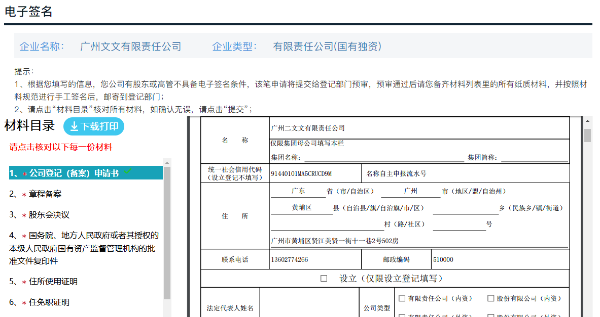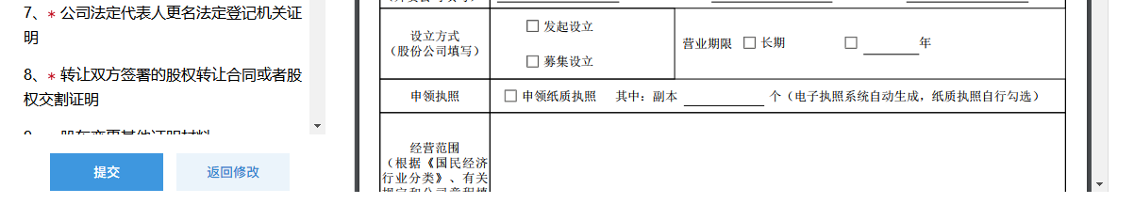

合伙企业变更业务操作

核对身份
点击输入统一社会信用代码、企业名称、校验码，点击【下一步】按钮，进入“资料录入”页面。

资料录入
勾选需要变更的信息，点击【下一步】按钮进入下一页面；点击【重选】按钮可清空已勾选的变更信息重新勾选。

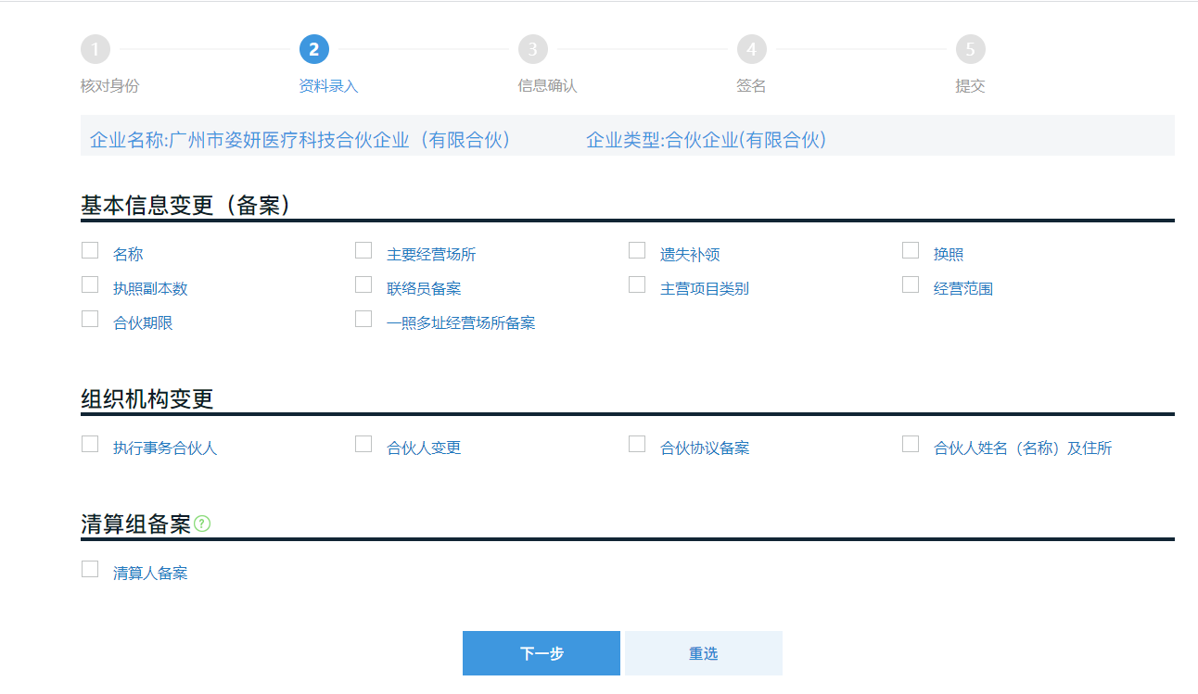

主要经营场所
1、点“主要住所变更”展开页面信息；
2、点击选择要变更的住所信息，点击【确定】即可保存变更的信息。
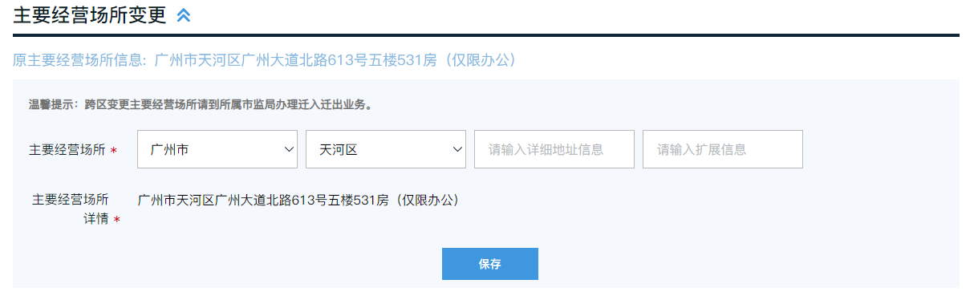

主营项目类别
1、点“主营项目类型”，展开页面信息；
2、点击选择要变更的主营项目类别，点击【保存】即可保存变更的信息。

名称变更
未取得名称自主申报告知书/核准通知书：
1、点“名称变更”展开页面信息；
2、点击选择并输入名称信息，点击【保存】即可保存变更的信息。
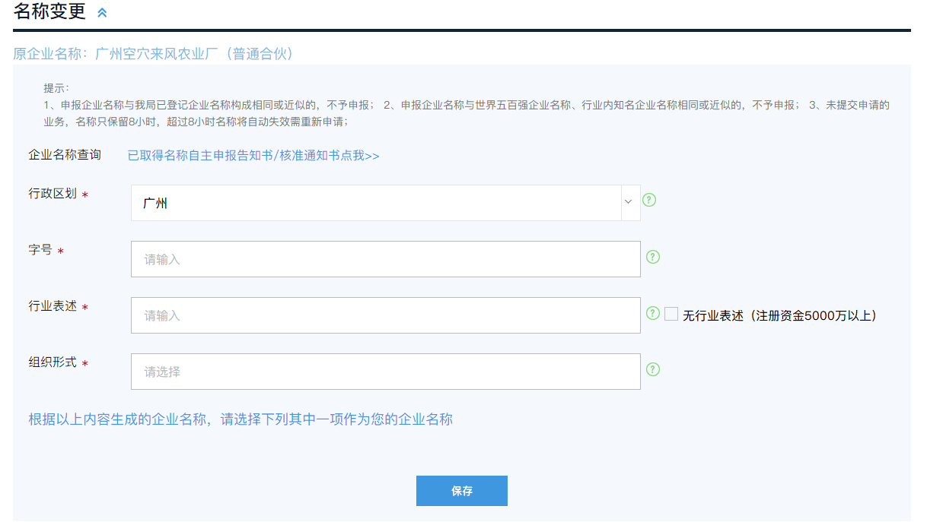
已取得名称自主申报告知书/核准通知书的需要录入下图信息：
点击“X”并确定撤销，可撤销变更的名称。

合伙人信息变更
1、点“合伙人姓名（名称）、住所/合伙人变更/执行事务合伙人”展开页面信息；
2、点击【】并确定可删除合伙人；
3、点击【】可修改执行事务合伙人；
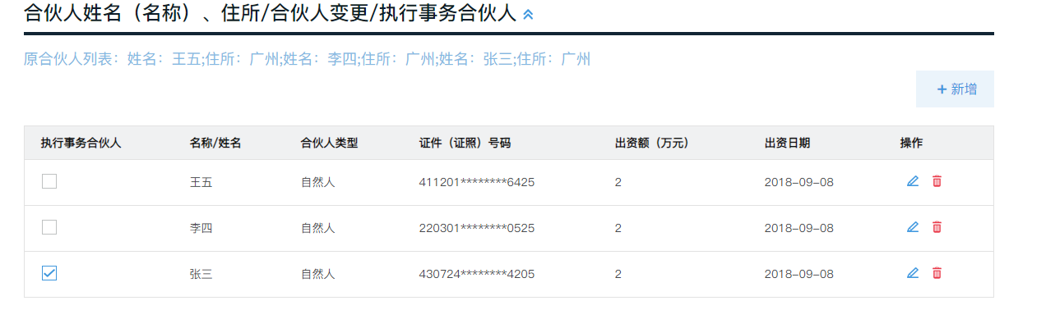
4、点击【】可进入修改页面修改合伙人资料；
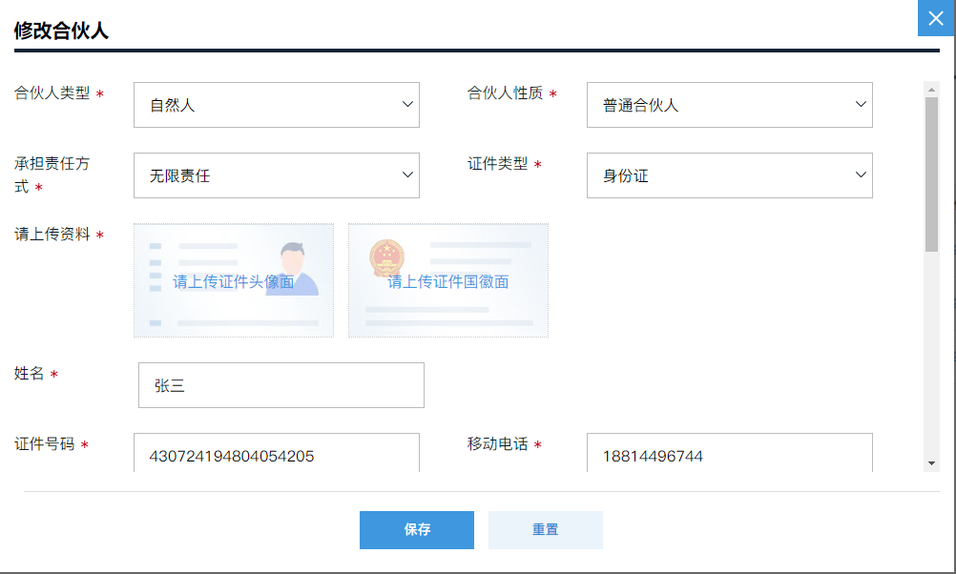
5、点击【新增】按钮可进入新增页面新增合伙人
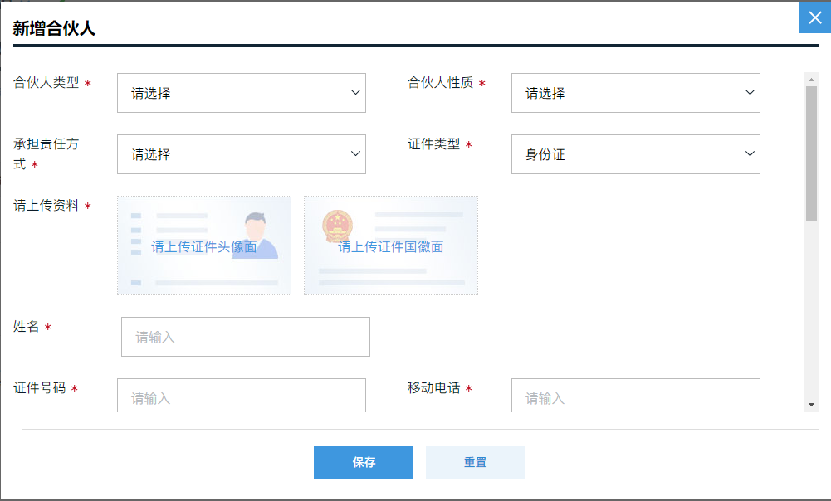

合伙期限
1、点“合伙期限”展开页面信息；
2、点击选择合伙期限，点击【保存】按钮即可保存变更的信息。
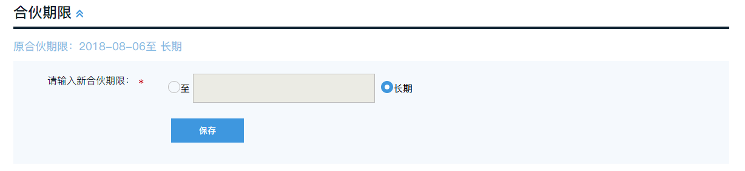

遗失补领变更
1、点“遗失补领变更”展开页面信息；
2、点击输入遗失补领信息，点击【保存】按钮即可保存变更的信息。

换照
1、点“换照”展开页面信息；
2、点击输入换照原因，点击【保存】按钮即可保存变更的信息。

执照副本数
1、点“执照副本数”展开页面信息；
2、点击输入新执照副本数，点击【保存】按钮即可保存变更的信息。

经营范围变更
1、点“经营范围变更”展开页面信息；
2、点击【编辑经营范围】按钮，展开页面信息；
3、点击勾选经营项目列表，点击【添加】按钮可把勾选的项目添加到框中；点击选择已添加的经营项目，点击【移除】按钮可移除经营项目。
4、点击【确认】即可确认选择的经营项目；点击选择已添加的经营项目，点击【上移】或【下移】按钮可往上移或往下移动。

5、点击【保存】按钮即可保存变更的信息；点击【返回修改】按钮可返回修改经营项目。

一照多址经营场所备案
1、点“一照多址经营场所备案”展开页面信息；
2、点击选择并输入新经营场所，点击【保存】按钮即可保存变更的信息；
3、点击【】可修改经营场所资料；点击【】并确定可删除经营场所。

联络员备案
1、点“联络员备案”展开页面信息；
2、选择联络员信息，输入联络员信息，点击【保存】即可保存变更的信息。
选择联络机构，需要输入下图信息：

合伙协议备案
点“合伙协议备案”展开页面信息。
编辑以上的变更项后，点击【下一步】按钮进入下一页面；点击【上一步】按钮可返回上一页面。

填写有权签署人信息
编辑法人类型的有权签署人，点击【保存】按钮可保存变更的信息。

填写委任代理人
录入委任代理人信息，点击【保存】即可保存变更的信息。
注：个人账号登录的不可编辑非证件照外的信息；企业账号登录的可编辑委任代理人信息。

执照领取
点击选择“邮寄”，录入邮寄信息，点击【保存】即可保存信息。
选择“窗口”显示下图信息：
编辑完以上的变更项后，点击【下一步】按钮进入“信息确认”页面；点击【上一步】按钮可返回上一页面。

信息确认
确认信息后，点击【确认】按钮进入“签名”页面；点击【返回修改】可返回“资料录入”页面修改资料。

签名
同‘股份有限变更业务操作》签名’的操作一致。
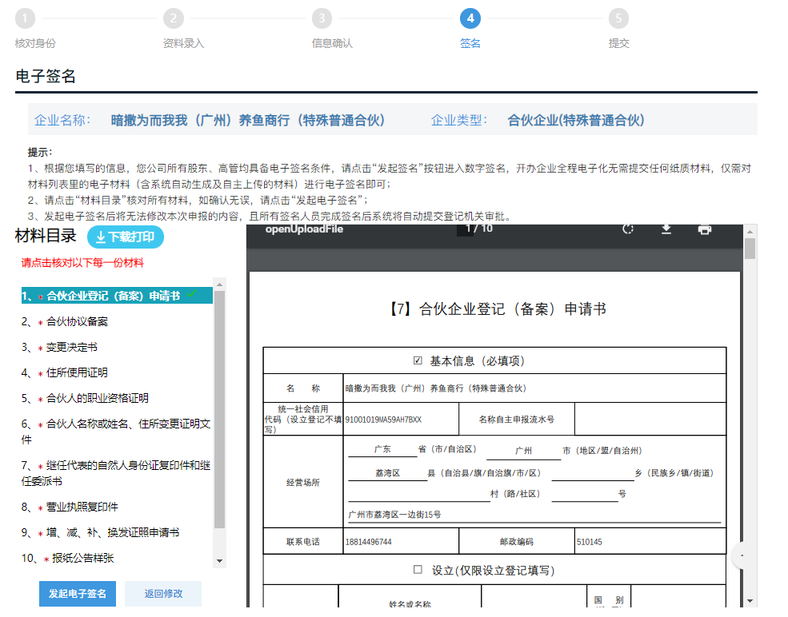
微信小程序扫码签名完成后自动核准通过。
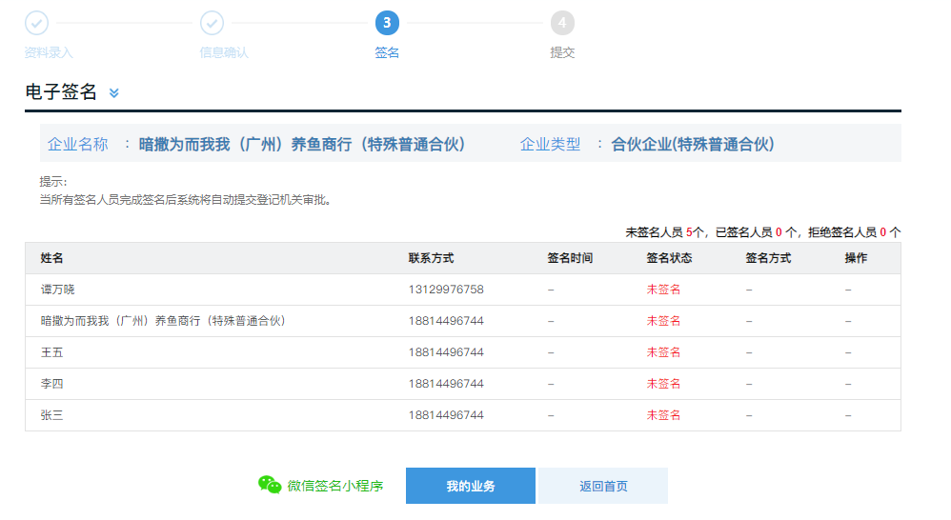

个独企业变更业务操作

核对身份
点击输入统一社会信用代码、企业名称、校验码，点击【下一步】按钮，进入“资料录入”页面。

资料录入
勾选需要变更的信息，点击【下一步】按钮进入下一页面；点击【重选】按钮可清空已勾选的变更信息重新勾选。
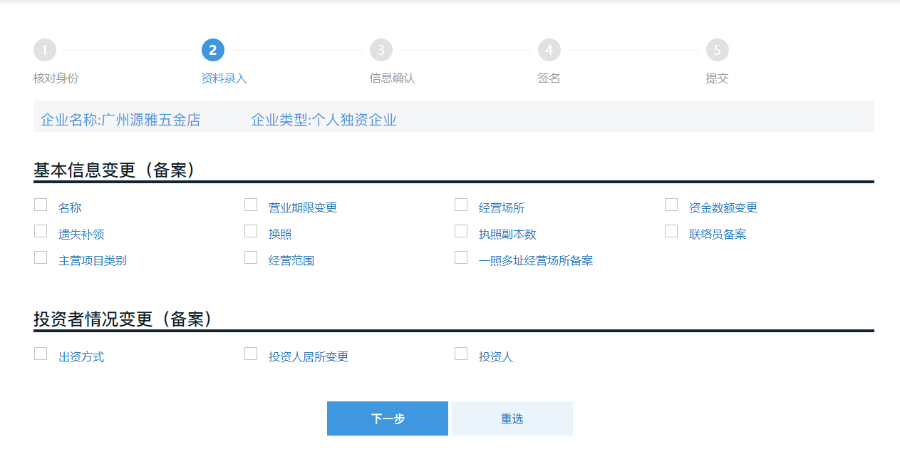

经营场所变更
1、点“经营场所变更”展开页面信息；
2、点击录入经营场所信息，点击【确定】即可保存变更的信息。
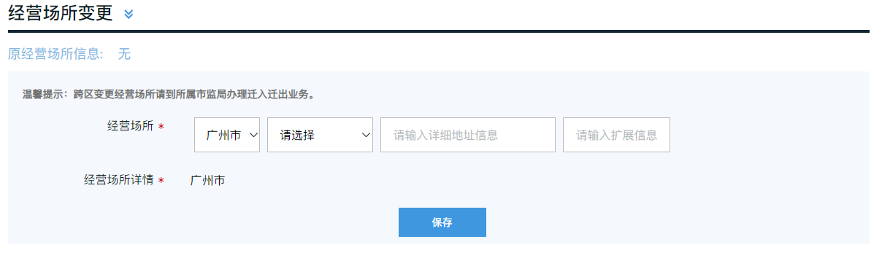

主营项目类别
1、点“主营项目类型”，展开页面信息；
2、点击选择要变更的主营项目类别，点击【保存】即可保存变更的信息。
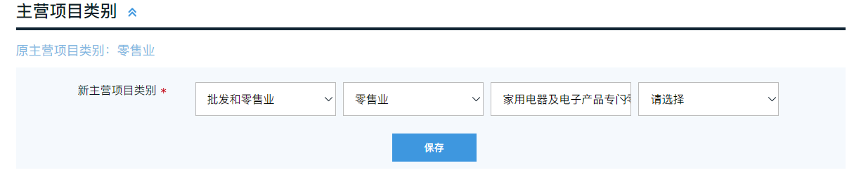

名称变更
未取得名称自主申报告知书/核准通知书：
1、点“名称变更”展开页面信息；
2、点击选择并输入名称信息，点击【保存】即可保存变更的信息。
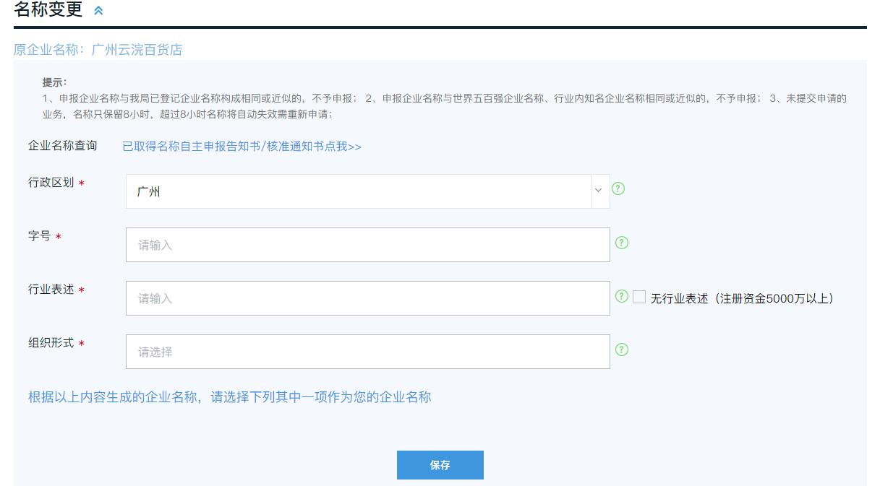
已取得名称自主申报告知书/核准通知书的需要录入下图信息：
点击“X”并确定撤销，可撤销变更的名称。

投资人/投资人住所/出资方式变更
1、点“合伙人姓名（名称）、住所/合伙人变更/执行事务合伙人”展开页面信息；
2、点击【】并确定可删除投资人；
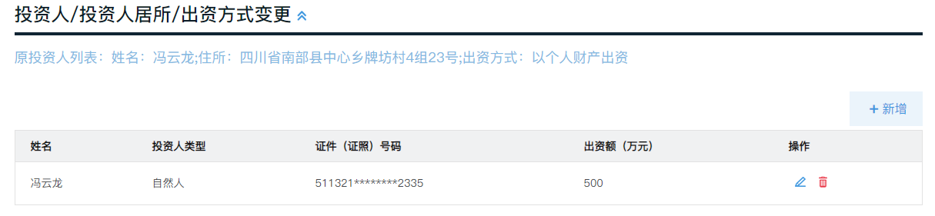
3、点击【】可进入修改页面修改股东资料；
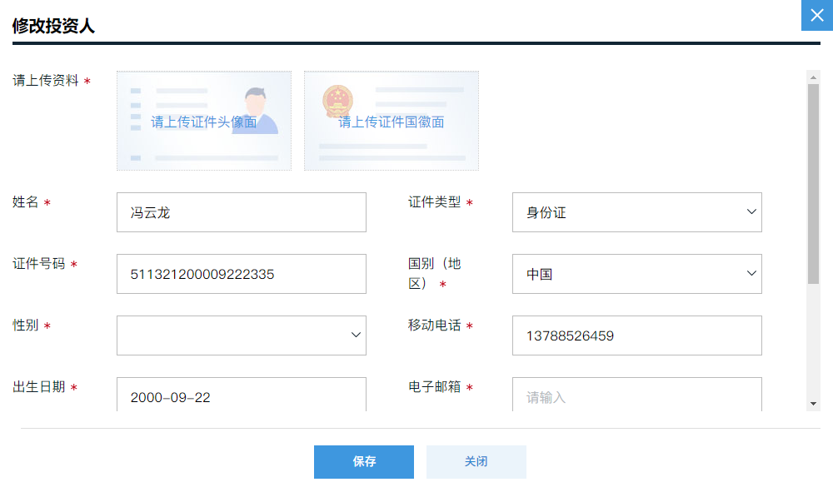
4、点击【新增】按钮可进入新增页面新增股东
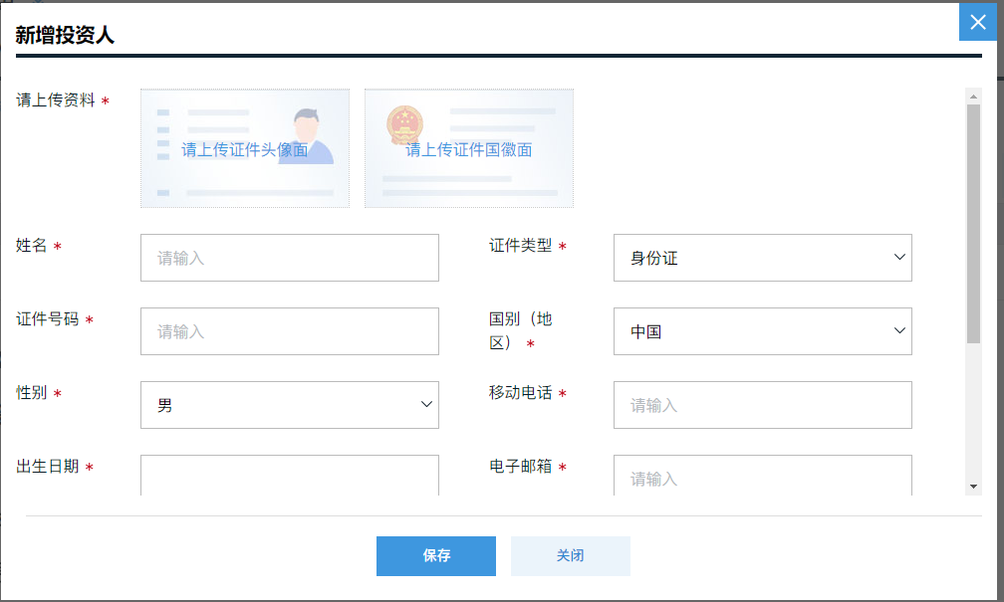

营业期限变更
1、点“营业期限变更”展开页面信息；
2、点击选择营业期限，点击【保存】按钮即可保存变更的信息。
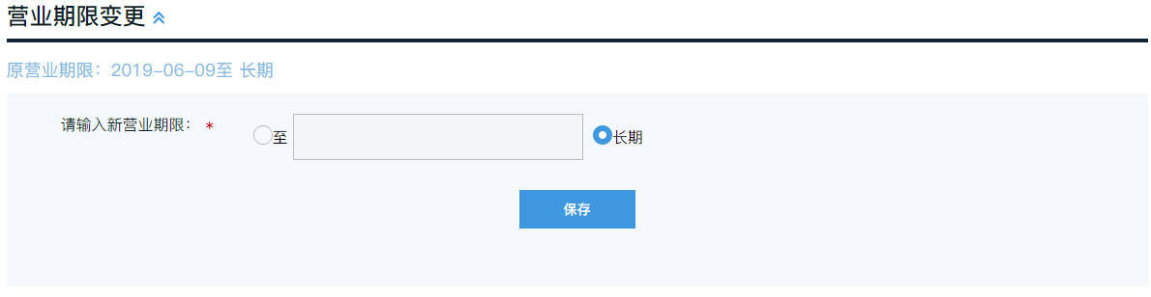

遗失补领变更
1、点“遗失补领变更”展开页面信息；
2、点击输入遗失补领信息，点击【保存】按钮即可保存变更的信息。
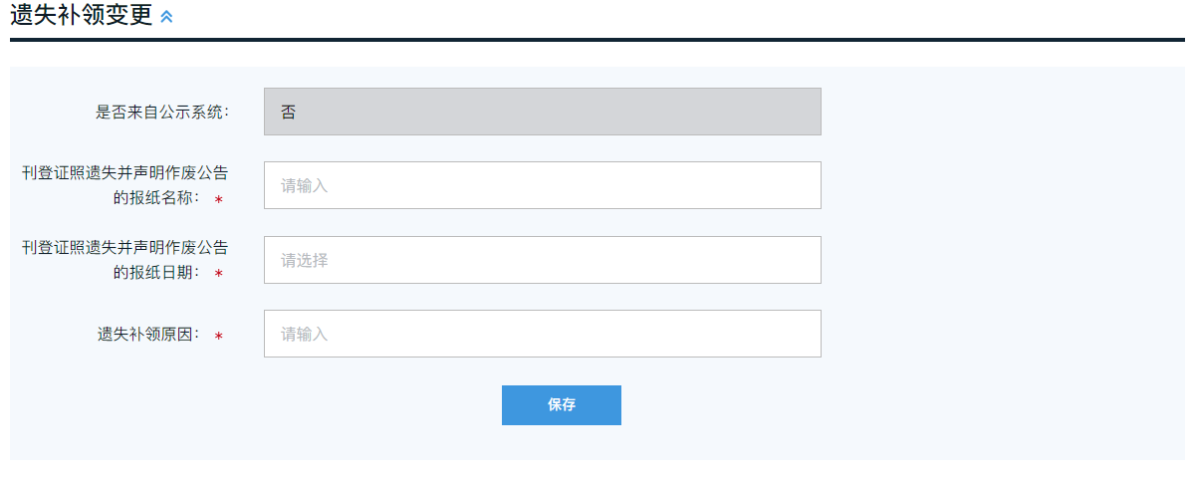

换照
1、点“换照”展开页面信息；
2、点击输入换照原因，点击【保存】按钮即可保存变更的信息。
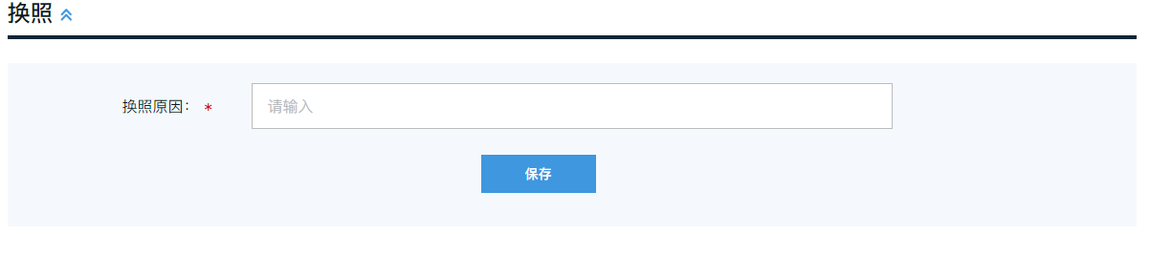

执照副本数
1、点“执照副本数”展开页面信息；
2、点击输入新执照副本数，点击【保存】按钮即可保存变更的信息。
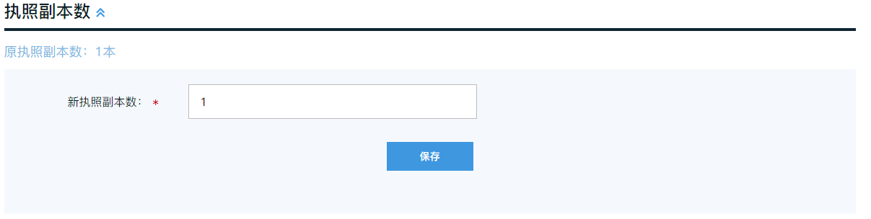

经营范围变更
1、点“经营范围变更”展开页面信息；
2、点击【编辑经营范围】按钮，展开页面信息；
3、点击勾选经营项目列表，点击【添加】按钮可把勾选的项目添加到框中；点击选择已添加的经营项目，点击【移除】按钮可移除经营项目。
4、点击【确认】即可确认选择的经营项目；点击选择已添加的经营项目，点击【上移】或【下移】按钮可往上移或往下移动。
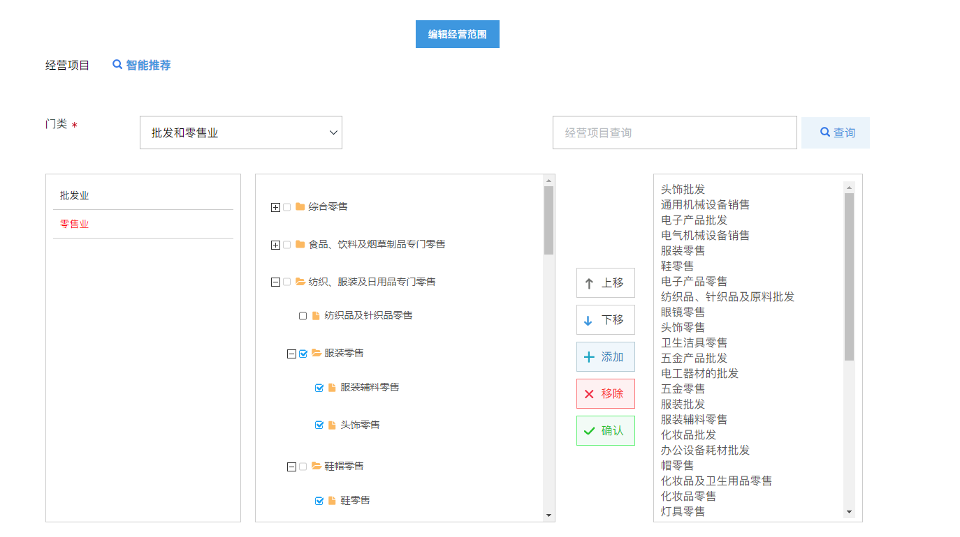
5、点击【保存】按钮即可保存变更的信息；点击【返回修改】按钮可返回修改经营项目。

一照多址经营场所备案
1、点“一照多址经营场所备案”展开页面信息；
2、点击选择并输入新经营场所，点击【保存】按钮即可保存变更的信息；
3、点击【】可修改经营场所资料；点击【】并确定可删除经营场所。
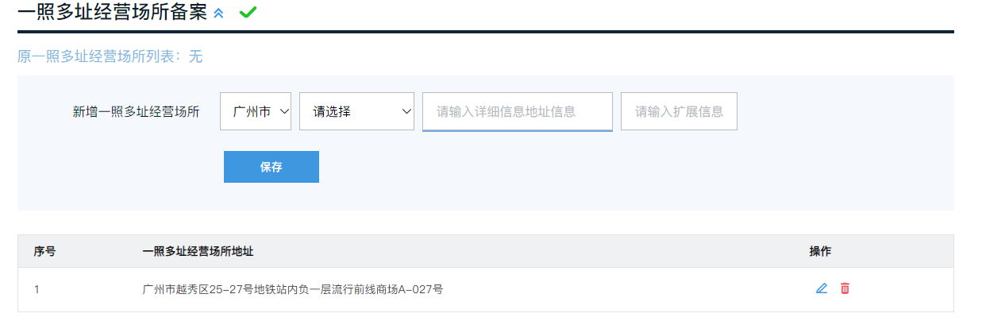

联络员备案
1、点“联络员备案”展开页面信息；
2、选择联络员信息，输入联络员信息，点击【保存】即可保存变更的信息。
选择联络机构，需要输入下图信息：
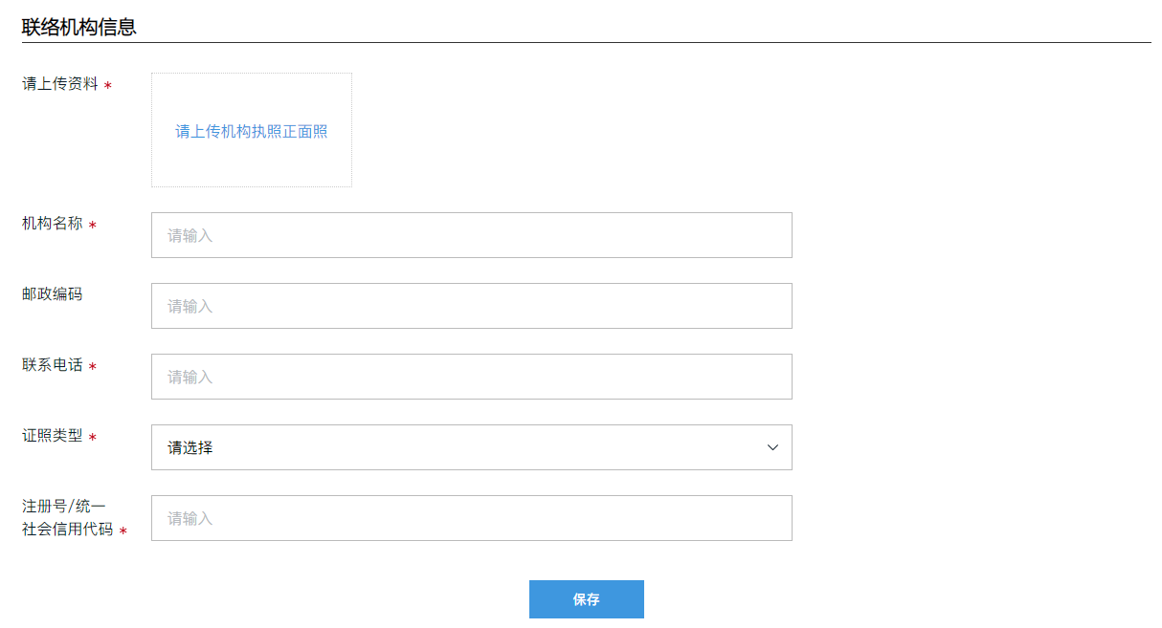

资金数额变更
1、点“资金数额变更”展开页面信息；
2、点击输入资金额，点击【保存】即可保存变更的信息。
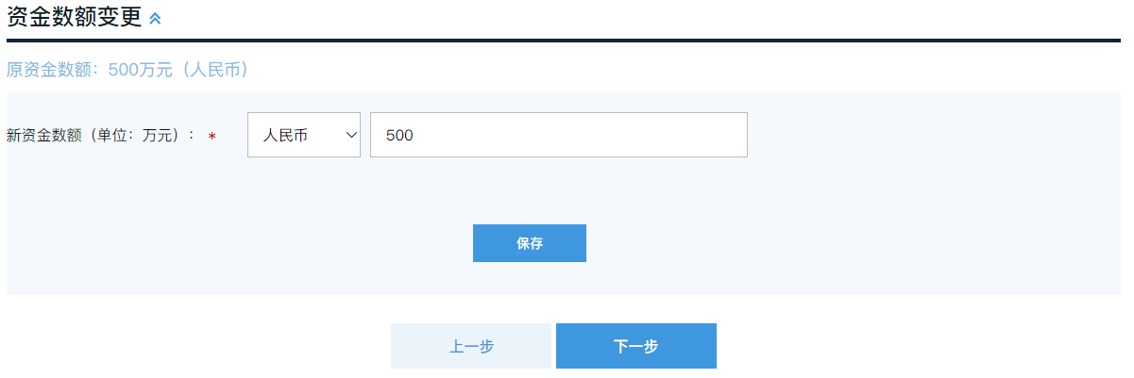
编辑以上的变更项后，点击【下一步】按钮进入下一页面；点击【上一步】按钮可返回上一页面。

填写委任代理人
录入委任代理人信息，点击【保存】即可保存变更的信息。
注：个人账号登录的不可编辑非证件照外的信息；企业账号登录的可编辑委任代理人信息。

执照领取
点击选择“邮寄”，录入邮寄信息，点击【保存】即可保存信息。
选择“窗口”显示下图信息：
编辑完以上的变更项后，点击【下一步】按钮进入“信息确认”页面；点击【上一步】按钮可返回上一页面。

信息确认
确认信息后，点击【确认】按钮进入“签名”页面；点击【返回修改】可返回“资料录入”页面修改资料。

签名
同‘股份有限变更业务操作》签名’的操作一致。
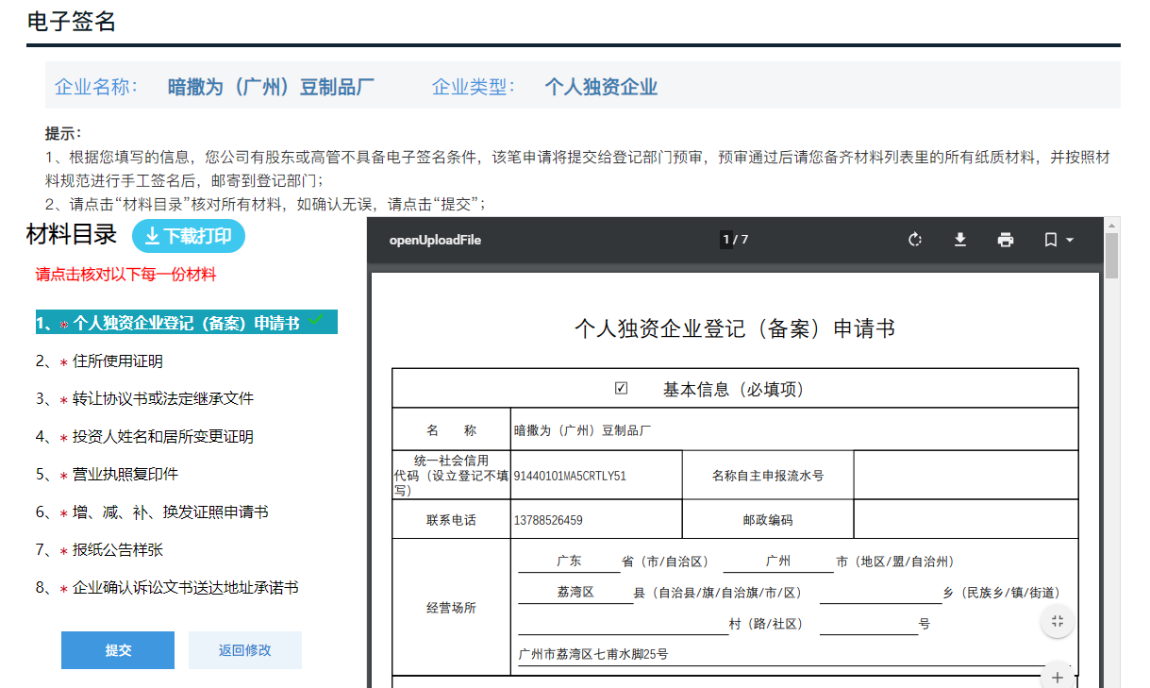

农合企业变更业务操作

核对身份
点击输入统一社会信用代码、企业名称、校验码，点击【下一步】按钮，进入“资料录入”页面。

资料录入
勾选需要变更的信息，点击【下一步】按钮进入下一页面；点击【重选】按钮可清空已勾选的变更信息重新勾选。
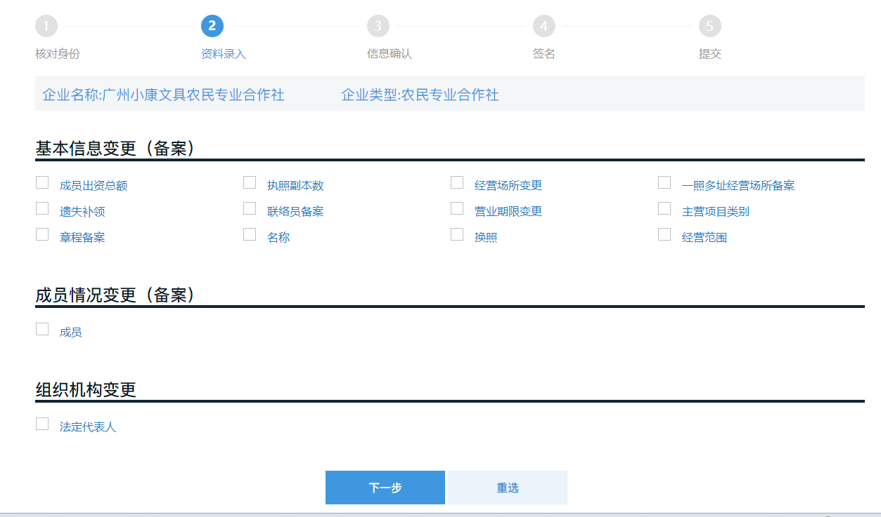

经营场所变更
1、点“经营场所变更”展开页面信息；
2、点击录入经营场所信息，点击【确定】即可保存变更的信息。
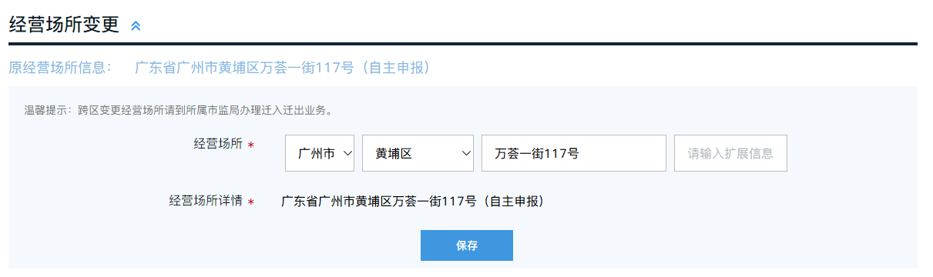

主营项目类别
1、点“主营项目类型”，展开页面信息；
2、点击选择要变更的主营项目类别，点击【保存】即可保存变更的信息。
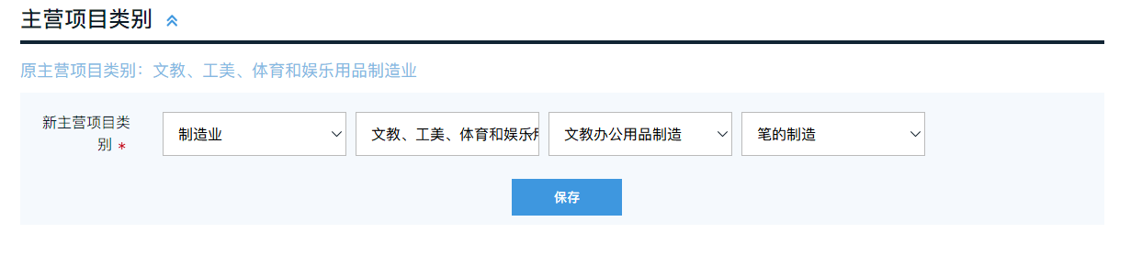

名称变更
未取得名称自主申报告知书/核准通知书：
1、点“名称变更”展开页面信息；
2、点击选择并输入名称信息，点击【保存】即可保存变更的信息。
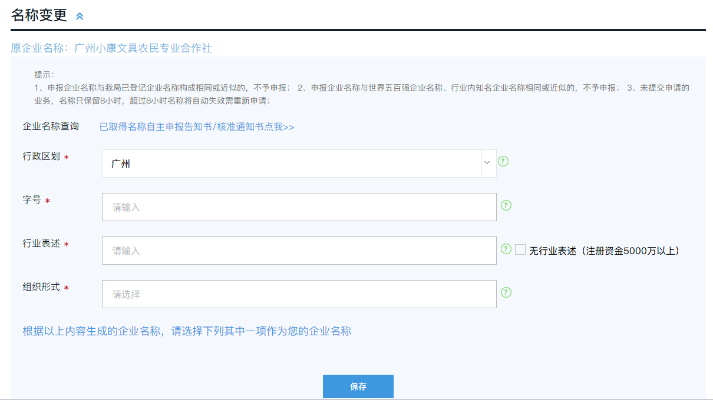
已取得名称自主申报告知书/核准通知书的需要录入下图信息：
点击“X”并确定撤销，可撤销变更的名称。

营业期限变更
1、点“营业期限变更”展开页面信息；
2、点击选择营业期限，点击【保存】按钮即可保存变更的信息。
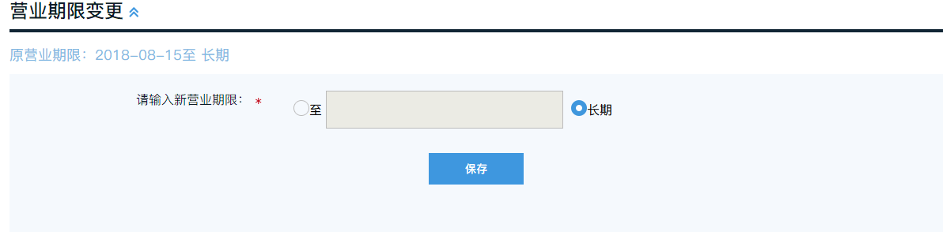

遗失补领变更
1、点“遗失补领变更”展开页面信息；
2、点击输入遗失补领信息，点击【保存】按钮即可保存变更的信息。

换照
1、点“换照”展开页面信息；
2、点击输入换照原因，点击【保存】按钮即可保存变更的信息。

执照副本数
1、点“执照副本数”展开页面信息；
2、点击输入新执照副本数，点击【保存】按钮即可保存变更的信息。

经营范围变更
1、点“经营范围变更”展开页面信息；
2、点击【编辑经营范围】按钮，展开页面信息；
3、点击勾选经营项目列表，点击【添加】按钮可把勾选的项目添加到框中；点击选择已添加的经营项目，点击【移除】按钮可移除经营项目。
4、点击【确认】即可确认选择的经营项目；点击选择已添加的经营项目，点击【上移】或【下移】按钮可往上移或往下移动。
5、点击【保存】按钮即可保存变更的信息；点击【返回修改】按钮可返回修改经营项目。

一照多址经营场所备案
1、点“一照多址经营场所备案”展开页面信息；
2、点击选择并输入新经营场所，点击【保存】按钮即可保存变更的信息；
3、点击【】可修改经营场所资料；点击【】并确定可删除经营场所。

联络员备案
1、点“联络员备案”展开页面信息；
2、选择联络员信息，输入联络员信息，点击【保存】即可保存变更的信息。

成员信息变更
1、点“成员信息变更”展开页面信息；
2、点击【】并确定可删除成员；
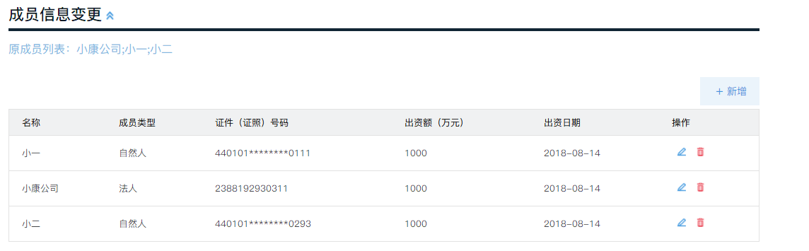
3、点击【】可进入修改页面修改成员资料；
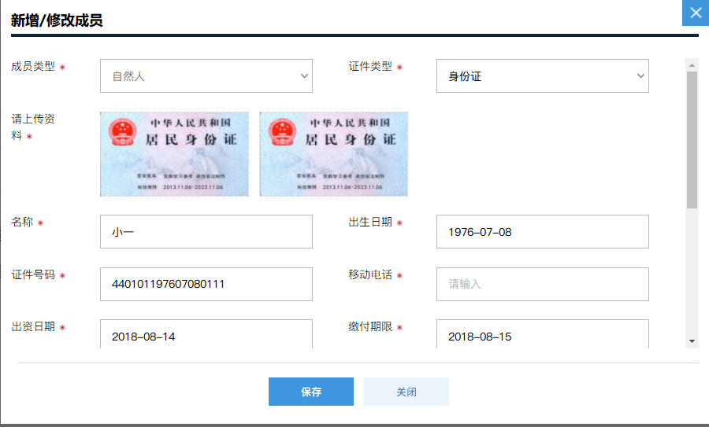
4、点击【新增】按钮可进入新增页面新增成员。
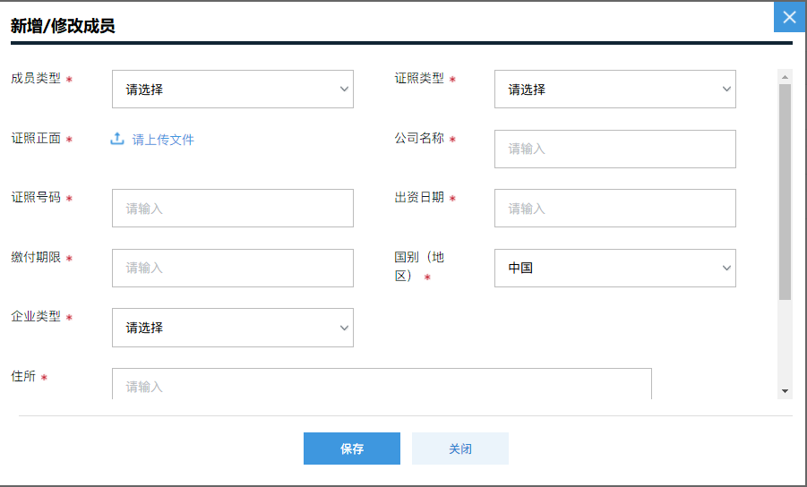

成员出资总额
1、点“成员出资总额”展开页面信息；
2、点击输入资金额，点击【保存】即可保存变更的信息。
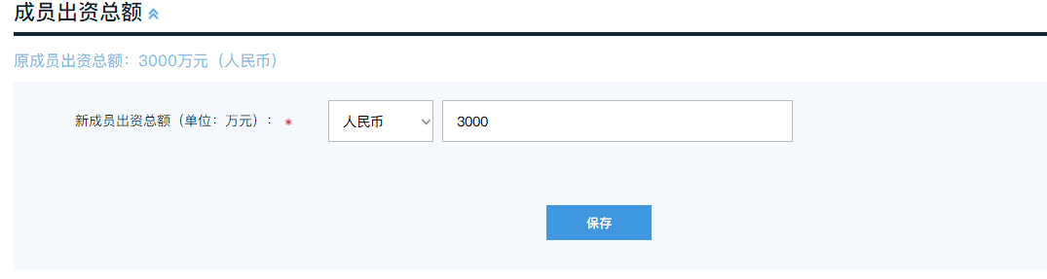

章程备案
点“章程备案”展开页面信息。
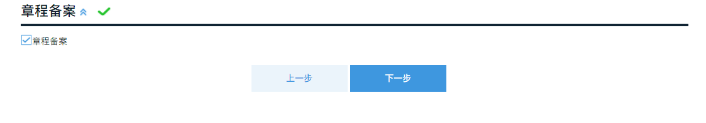
编辑以上的变更项后，点击【下一步】按钮进入下一页面；点击【上一步】按钮可返回上一页面。

填写有权签署人信息
编辑法人类型的有权签署人，点击【保存】按钮可保存变更的信息。
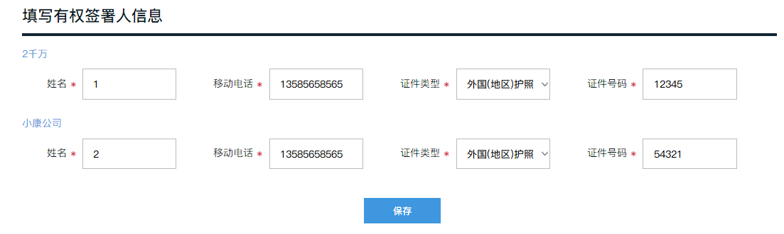

填写委任代理人
录入委任代理人信息，点击【保存】即可保存变更的信息。
注：个人账号登录的不可编辑非证件照外的信息；企业账号登录的可编辑委任代理人信息。

执照领取
点击选择“邮寄”，录入邮寄信息，点击【保存】即可保存信息。
选择“窗口”显示下图信息：
编辑完以上的变更项后，点击【下一步】按钮进入“信息确认”页面；点击【上一步】按钮可返回上一页面。

信息确认
确认信息后，点击【确认】按钮进入“签名”页面；点击【返回修改】可返回“资料录入”页面修改资料。

签名
同‘股份有限变更业务操作》签名’的操作一致。
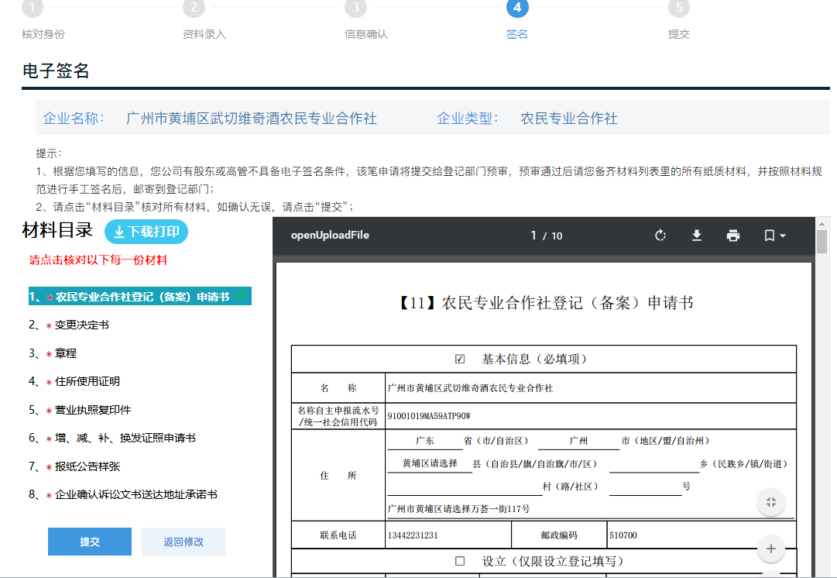

我的办件
一网通首页，点击“我要查进度”
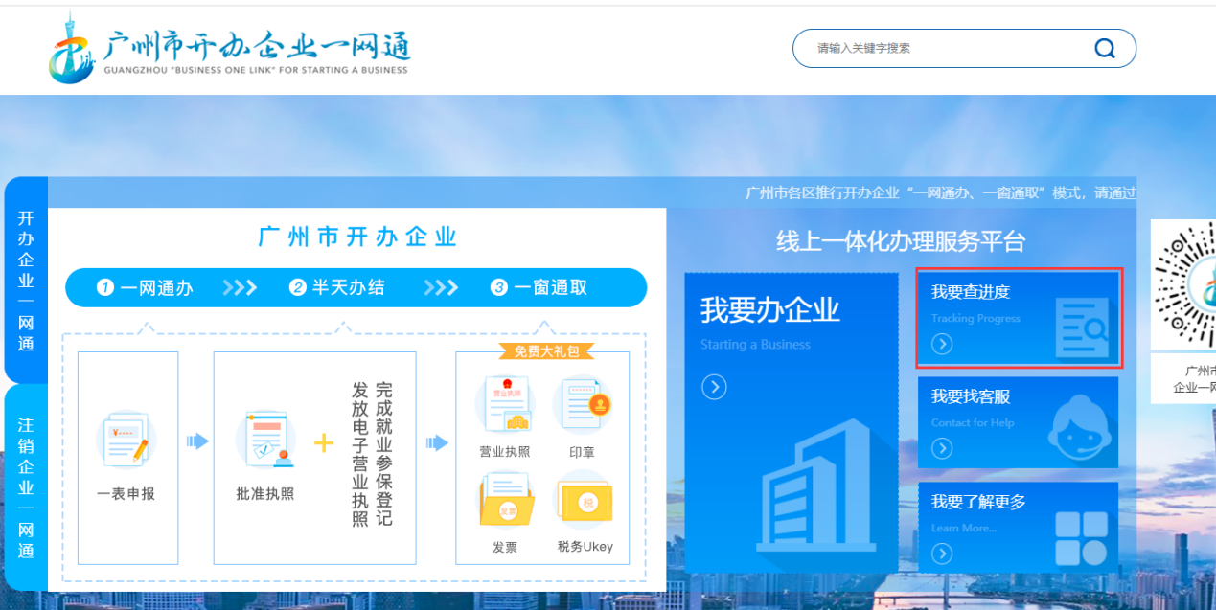
可以查到相关业务流程进度
